学生学号 | 1024005318 | 实验课成绩

学 生 实 验 报 告 书

实验课程名称 | 数据结构与算法综合实验
开课学院 | 计算机与人工智能学院
指导教师姓名 | 张晓盼
学生姓名 | 黄曼珊
学生专业班级 | 软件sy2401班

2025 | -- | 2026 | 学年 | 第 | 2 | 学期

实验课程名称： 数据结构与算法综合实验
实验项目名称 | 二叉树与哈夫曼图片压缩 |  |  | 报告成绩
实验者 | 黄曼珊 | 专业班级 | 软件sy2401班 | 组别 | 个人
同组者 | 无 |  |  | 完成日期 | 2026.3.12
第一部分：实验分析与设计（可加页）
- 实验目的和具体内容
1.实验目的
通过“图片压缩编码”的编程实践，学习树、遍历二叉树、哈夫曼树、哈夫曼编码和他们的编程应用。
(1)掌握树的存储结构
(2)掌握二叉树的三种遍历方法
(3)掌握并理解Huffman树、Huffman编码等知识和应用
(4)掌握文件的操作
(5)使用Huffman算法实现图像压缩程序

2.实验内容
使用Huffman压缩算法，对一幅BMP格式的图片文件进行压缩。图片文件名为“Pic.bmp”,压缩后保存为“Pic.bmp.huf”文件。使用VS2010作为开发工具，开发一个控制台程序，使用Huffman压缩算法对图片文件“Pic.bmp”进行压缩。具体要求如下：
(1)读取原文件，统计权值：
以“Pic.bmp”文件为例。若文件存放在F盘根目录下，输入文件完整路径“F：\Pic.bmp”。按回车结束。以字节流的方式，只读打“Pic.bmp”文件。
逐字节读取文件,统计文件中256种字节重复的次数,保存到一个数组int weight[256]中
(2)生成Huffman树
根据（1）中统计的结果，构建Huffman树。定义一个结构体来记录每个节点的权值、父节点、左孩子和右孩子。使用结构体数组来存储这个Huffman树。
(3)生成Huffman编码
遍历（2）中生成的Huffman树，记录256个叶子节点的Huffman编码，保存在字符串数组中。
(4)压缩原文件
使用Huffman编码对原文件中的字节重新编码，获得压缩后的文件数据。
(5)保存压缩文件
将编码过的数据，保存到文件“Pic.bmp.huf”中。

- 分析与设计
- 数据结构的设计

（1）哈夫曼树节点结构体（HTNode）：包含weight（权值）、parent（父节点索引）、lchild（左孩子索引）、rchild（右孩子索引），用于存储哈夫曼树节点的核心信息，索引取值范围为 0~510（256 个叶子节点 + 255 个中间节点）；
（2）哈夫曼树类型（HuffmanTree）：基于HTNode的动态数组指针，指向堆区分配的哈夫曼树节点数组；
（3）哈夫曼编码类型（HuffmanCode）：二维字符指针，每行存储一个字节对应的哈夫曼编码字符串；
（4）压缩文件头结构体（HEAD）：包含type（文件类型标识 “HUF”）、length（原文件字节长度）、weight[256]（各字节权值数组），用于保存解压所需的核心信息；
（5）Huffman 类：封装哈夫曼树的构建（MakeHuffmanTree）、编码生成（MakeHuffmanCode）、树 / 编码打印（PrintHuffmanTree/PrintHuffmanCode）等方法，统一管理哈夫曼树和编码的内存。

- 核心算法设计
（1）哈夫曼树构建算法：① 初始化 511 个哈夫曼树节点，叶子节点（0~255）赋对应权值，其余节点权值为 0，所有节点父 / 子节点索引初始化为 - 1；② 循环遍历（256~510），每次从 “无父节点” 的节点中选择权值最小的两个节点（s1、s2）；③ 合并 s1、s2 为新节点（索引 i），设置新节点的左右孩子为 s1、s2，权值为两者权值之和，并更新 s1、s2 的父节点为 i；④ 直至所有节点合并完成，生成完整哈夫曼树。
（2）哈夫曼编码生成算法：① 遍历每个叶子节点（0~255），从当前节点逆向遍历至根节点；② 若当前节点是父节点的左孩子，编码串追加 '0'，否则追加 '1'；③ 反转编码串（将 “根→叶子” 的逆向编码转为 “叶子→根” 的正向编码），存入编码数组；④ 所有叶子节点遍历完成后，生成完整哈夫曼编码表。
（3）文件压缩编码算法：① 初始化压缩文件头，统计原文件字节权值及总长度；② 读取原文件字节，拼接对应哈夫曼编码至缓冲区；③ 缓冲区编码长度≥8 时，转换为 1 个字节存入压缩数据缓冲区，移除已转换的 8 位编码；④ 剩余不足 8 位的编码补 0 至 8 位，转换为字节存入缓冲区；⑤ 将文件头和压缩数据写入.huf 后缀的压缩文件。
三、主要仪器设备及耗材
- 安装了Windows XP或Windows 7或其它版本的Windows操作系统的PC机1台
- PC机系统上安装了Microsoft Visual Studio开发环境

第二部分：实验过程和结果（可加页）
- 源代码
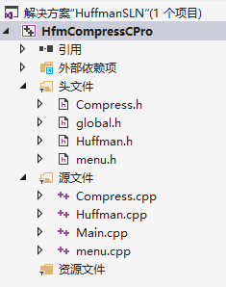

一、Compress.h

常量定义
SIZE：1024，缓冲区大小常量
ERROR：-1，函数执行失败返回值
SUCCESS：0，函数执行成功返回值
OK：1，InitHead 函数初始化成功返回值

结构体定义
HEAD：压缩文件头结构体
type [4]：文件标识，固定为 "HUF"
length：源文件的字节长度
weight [256]：0x00~0xFF 每个字节在源文件中的出现次数（权重）

函数声明说明
char Str2byte (const char* pBinStr)功能：将 8 位二进制字符串转换为对应的字节值参数：pBinStr - 长度为 8 的二进制字符串（仅含 '0' 和 '1'）返回值：转换后的 char 类型字节值
int Encode (const char* pFilename, const HuffmanCode pHC, char** pBuffer, const int nSize)功能：读取源文件内容，按哈夫曼编码表将内容编码为二进制字节流存入缓冲区参数：
pFilename：源文件路径
pHC：生成好的哈夫曼编码表
pBuffer：输出参数，指向存储编码后字节流的缓冲区
nSize：缓冲区预设大小返回值：ERROR (-1) 编码失败，SUCCESS (0) 编码成功
int InitHead (const char* pFilename, HEAD& sHead)功能:初始化压缩文件头,统计源文件字节权重和总长度参数：
pFilename：源文件路径
sHead：输出参数,待初始化的文件头结构体返回值:ERROR (-1) 初始化失败，OK (1) 初始化成功
int WriteFile (const char* pFilename, const HEAD sHead, const char* pBuffer, const int nSize)功能：将文件头和编码后的字节流写入.huf 压缩文件参数：
pFilename：源文件路径（用于拼接压缩文件名）
sHead：已初始化的文件头结构体
pBuffer：编码后的字节流缓冲区
nSize:字节流有效长度返回值:ERROR(-1)写入失败,成功返回压缩文件总字节数(文件头+字节流)
bool BeginCompress (const char* pFilename)功能：封装压缩全流程，包括初始化文件头、构建哈夫曼树、生成编码、文件编码、写入压缩文件参数：pFilename - 待压缩文件路径返回值：ERROR (-1) 压缩失败，SUCCESS (0) 压缩成功
extern int g_buffer_length：全局缓冲区长度变量声明

二、Huffman.h

结构体定义
HTNode：哈夫曼树节点结构体
weight：节点权重（字节出现次数）
parent：父节点下标，-1 表示无父节点
lchild：左孩子节点下标，-1 表示无左孩子
rchild：右孩子节点下标，-1 表示无右孩子

类型重定义
HuffmanTree：HTNode*，哈夫曼树指针类型
HuffmanCode：char**，哈夫曼编码表类型（每个元素对应一个字节的编码字符串）

全局函数声明说明
void TestHufTreeN (int root, HuffmanTree pHT)功能：递归遍历哈夫曼树，打印指定根节点下所有节点的权重参数：
root：哈夫曼树根节点下标
pHT：哈夫曼树指针返回值：无
void TestHufTree (HuffmanTree pHT, int nodeCount)功能：打印哈夫曼树所有节点的下标、权重、父节点、左右孩子信息参数：
pHT：哈夫曼树指针
nodeCount：哈夫曼树总节点数返回值：无

Huffman 类成员说明

构造函数
Huffman ()：默认构造，初始化 HT（树）、HC（编码表）为 nullptr，nodeCount 为 0
Huffman (HuffmanTree HT, HuffmanCode HC)：带参构造，初始化树和编码表
void MakeHuffmanCode (HuffmanTree pHT, HuffmanCode& pHC)功能：根据哈夫曼树生成 0x00~0xFF 每个字节的哈夫曼编码表参数：
pHT：哈夫曼树指针
pHC：输出参数，生成的编码表返回值：无
void MakeHuffmanTree (HuffmanTree& pHT, int weight [])由字节权重数组构建哈夫曼树参数
pHT：输出参数，构建后的哈夫曼树
weight：0x00~0xFF 字节的权重数组返回值：无
void PrintHuffmanTree (HuffmanTree pHT, int root)功能：格式化打印哈夫曼树所有节点的下标、权重、父节点、左右孩子参数：
pHT：哈夫曼树指针
root：根节点下标（固定传 511）返回值：无
void PrintHuffmanCode ()功能：打印 0x00~0xFF 每个字节的十六进制值、权重、编码长度、编码字符串参数：无返回值：无
void Select (HuffmanTree pHT, int nSize, int& s1, int& s2)功能：在哈夫曼树中选择两个未被选中（父节点为 - 1）的权重最小节点参数：
pHT：哈夫曼树指针
nSize：遍历节点的上限
s1：输出参数，权重最小节点下标
s2：输出参数，权重次小节点下标返回值：无

三、Huffman.cpp

构造函数实现说明
Huffman::Huffman ()：初始化 HT=nullptr、HC=nullptr、nodeCount=0
Huffman::Huffman(HuffmanTree HT, HuffmanCode HC):赋值成员变量 HT,HC,nodeCount初始化0

MakeHuffmanCode 实现说明
功能：为每个字节生成哈夫曼编码,从叶子节点回溯到根节点拼接编码，再反转得到最终编码流程：
初始化编码表数组，长度 256（对应 0x00~0xFF）
遍历每个叶子节点，从当前节点回溯到根节点，记录路径（左孩子记 0，右孩子记 1）
反转回溯得到的编码字符串，作为该字节的哈夫曼编码
赋值给类成员 HC、HT

MakeHuffmanTree 实现说明
功能：构建哈夫曼树，初始化 256 个叶子节点权重，循环合并最小权重节点生成父节点流程：
计算总节点数（2*256-1=511），申请树节点内存
初始化所有节点的权重、父节点、左右孩子为 0/-1
为 256 个叶子节点赋值权重
循环合并：选择两个最小权重节点，生成父节点，设置父子关系和父节点权重

PrintHuffmanTree 实现说明
功能：遍历哈夫曼树所有节点，格式化打印节点下标、权重、父节点、左孩子、右孩子

PrintHuffmanCode 实现说明
功能：遍历 0x00~0xFF 字节，打印每个字节的十六进制值、权重、编码长度、编码字符串

Select 实现说明
功能：筛选出指定范围内父节点为 - 1 的两个最小权重节点流程：
初始化最小 / 次小权重为 INT_MAX，节点下标为 - 1
遍历 0~nSize 节点，筛选父节点为 - 1 的节点
更新最小 / 次小权重及对应节点下标，赋值给 s1、s2

测试函数实现说明
TestHufTree：判空后，遍历打印哈夫曼树所有节点的下标、权重、父节点、左右孩子
TestHufTreeN：递归遍历哈夫曼树，打印指定根节点下所有节点的下标和权重

四、Main.cpp

主流程说明
输入待压缩文件路径，打开文件统计每个字节的权重
打印权重统计结果（仅打印权重 > 0 的字节）
构建哈夫曼树，生成哈夫曼编码表
打印哈夫曼树和编码表信息，执行测试函数遍历树
调用 BeginCompress 执行文件压缩
处理压缩失败的内存释放，成功则提示压缩完成

关键步骤说明
文件打开：以二进制读方式打开文件，判空处理
权重统计：遍历文件字节，累加对应下标权重数组的值
哈夫曼树 / 编码生成：调用 Huffman 类的 MakeHuffmanTree、MakeHuffmanCode
压缩执行：调用 BeginCompress，根据返回值判断压缩结果，释放内存

五、Compress.cpp

Str2byte 实现说明
功能：将 8 位二进制字符串转为字节值流程：
初始化字节值为 0x00
遍历 8 位字符串，每次左移 1 位，若字符为 '1' 则按位或 0x01
返回转换后的字节值

Encode 实现说明
功能：读取源文件，按哈夫曼编码表编码为二进制字节流流程：
申请缓冲区内存并初始化
打开源文件，遍历每个字节，拼接哈夫曼编码到临时缓冲区
临时缓冲区编码长度≥8 时，转换为字节存入输出缓冲区，截断临时缓冲区
处理剩余编码：不足 8 位补 0，转换为字节存入缓冲区
关闭文件，返回执行结果

InitHead 实现说明
功能：初始化压缩文件头，统计源文件长度和字节权重流程：
设置文件标识为 "HUF"，初始化长度和权重数组为 0
打开源文件，遍历字节，累加权重和文件长度
关闭文件，返回执行结果

WriteFile 实现说明
功能：写入文件头和编码后的字节流到.huf 压缩文件流程：
拼接压缩文件名（源文件名 +.huf）
以二进制写方式打开压缩文件，判空处理
写入文件头结构体和编码后的字节流
关闭文件，返回压缩文件总字节数（失败返回 ERROR）

BeginCompress 实现说明
功能：封装压缩全流程流程：
初始化文件头，失败则返回错误
构建哈夫曼树、生成编码表
计算编码后字节流长度，调用 Encode 编码文件
调用 WriteFile 写入压缩文件，处理失败的内存释放
打印压缩信息（源文件 / 压缩文件路径、大小、压缩率）
释放所有申请的内存，返回执行结果
二、调试说明（调试手段、过程及结果分析）
使用 Visual Studio 调试器，通过断点、监视窗口、内存窗口排查问题；
（1）问题 1：压缩文件无法正确生成
现象：Encode 函数返回错误，压缩文件大小为 0；
原因：strcat 拼接编码时未考虑缓冲区上限，导致内存越界后关闭文件句柄；
解决：使用 strncat 替代 strcat，限制每次拼接的长度，确保缓冲区不溢出。
（2）问题 2：堆内存损坏（_CrtIsValidHeapPointer 断言失败）
现象：程序运行至内存释放阶段崩溃，触发调试断言；
原因：main 函数手动释放 HC/pHT 后，Huffman 类析构函数再次释放同一块内存，导致双重释放；编码缓冲区拼接时未限制长度，存在越界写入；
解决：移除main函数中手动释放代码；编码拼接时增加剩余空间检查，避免缓冲区溢出。

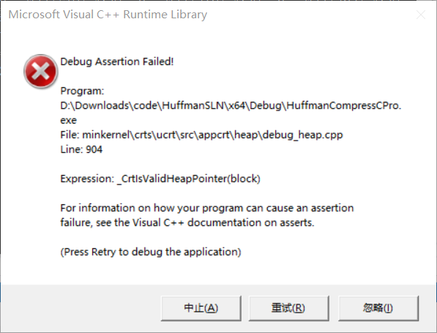

二、软件测试（测试用例、程序运行界面、综合分析和结论）
1．测试用例设计
C:\Users\LENOVO\Desktop\Downloads\Pic.bmp

2．运行界面
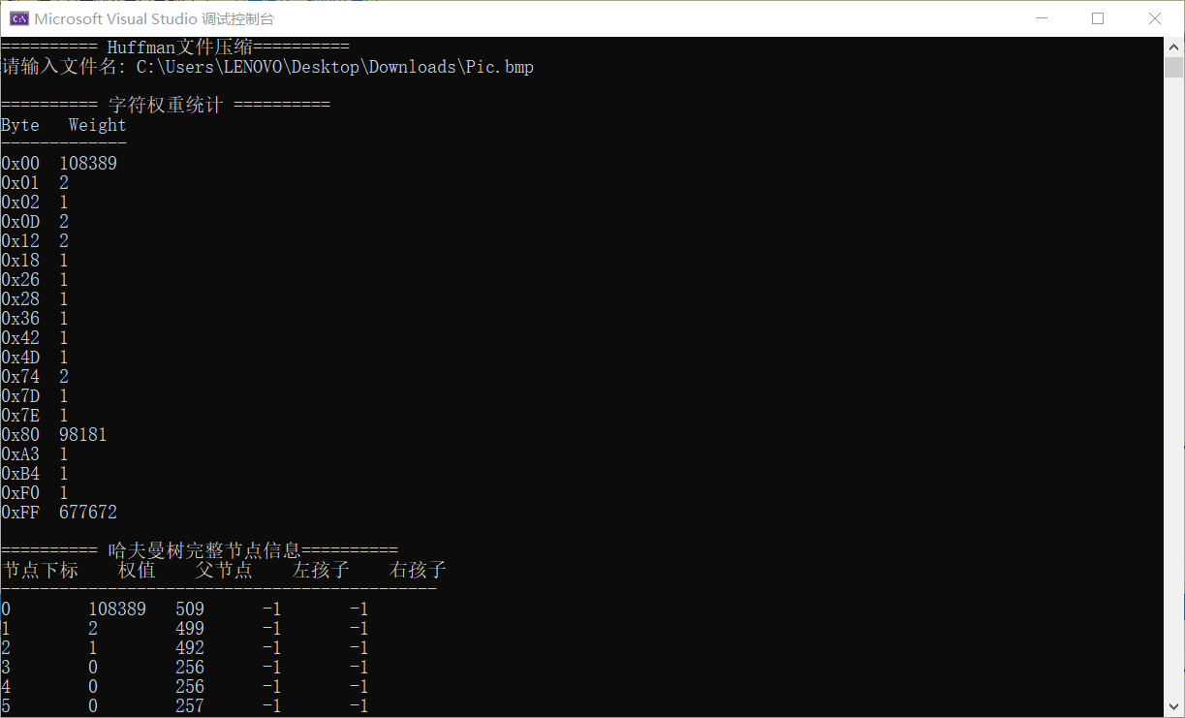

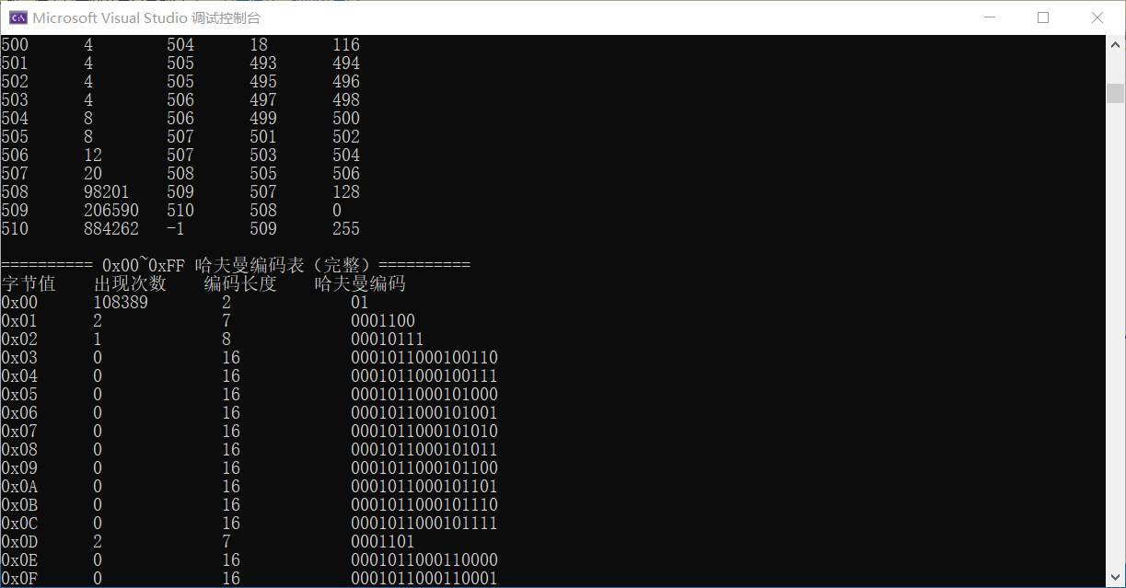
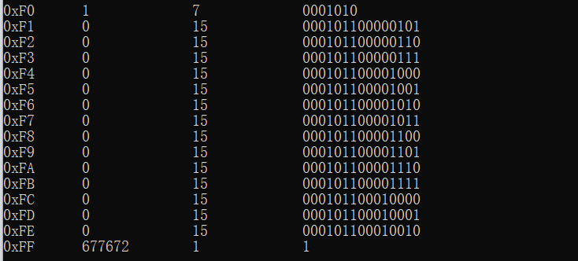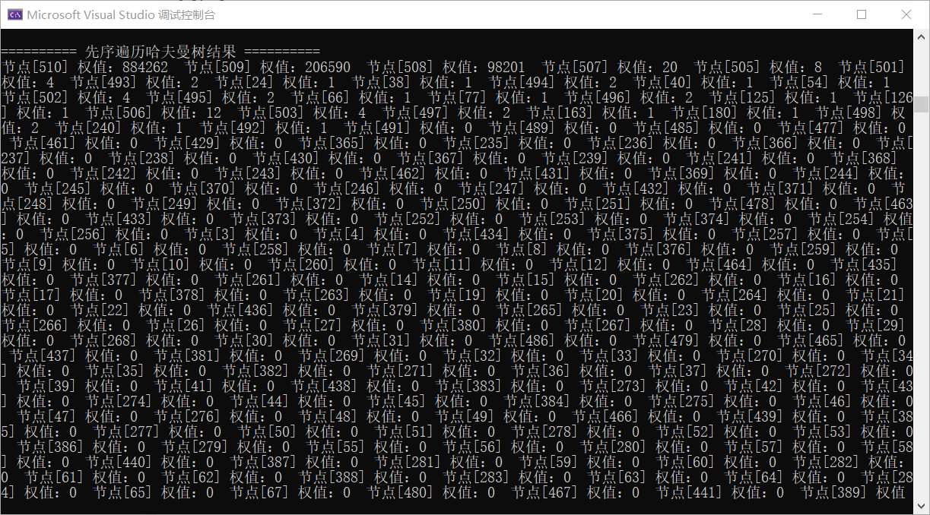
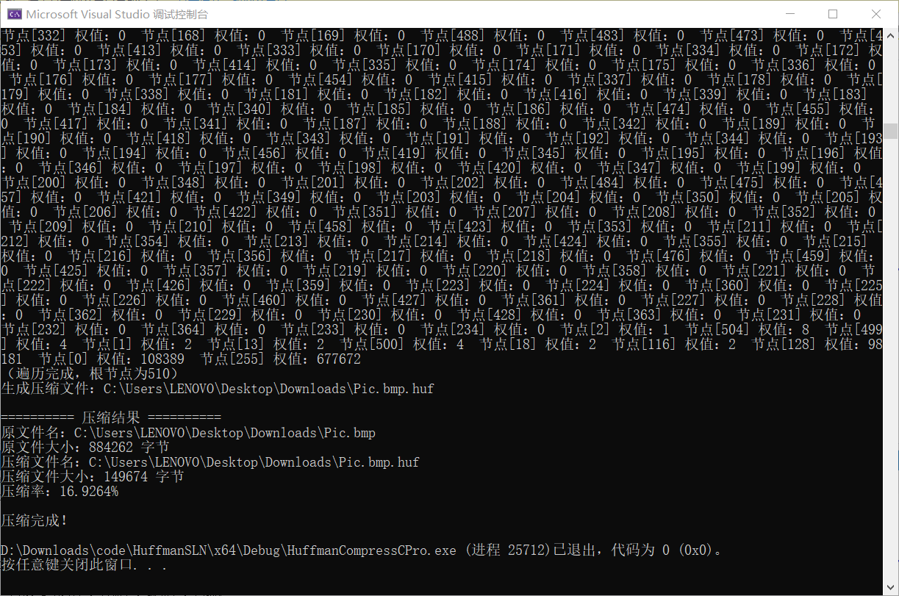

- 综合分析和结论

（1）功能验证：程序可完成空文件、文本文件、二进制文件的压缩，能正确统计权值、构建哈夫曼树、生成编码，压缩文件结构完整（包含文件头 + 压缩数据）；
（2）压缩效果：文本文件因字符重复率高，压缩率约 70%~80%；二进制文件（如随机数据）压缩率接近100%，符合哈夫曼编码“重复率越高压缩效果越好”的特性；
（3）健壮性：修复内存越界、双重释放等问题后，程序运行稳定；
（4）结论：实现了哈夫曼编码文件压缩的核心功能，验证了哈夫曼编码的无损压缩特性，达到实验目的。

第三部分：实验小结、收获与体会

（1）实验小结：本次实验围绕哈夫曼编码实现文件压缩，核心完成了权值统计、哈夫曼树构建、编码生成、文件压缩四大模块。调试过程中解决了内存越界、双重释放、节点选择逻辑错误等关键问题，最终实现了稳定的压缩功能，不同类型文件的压缩结果符合预期。
（2）收获：深入理解了哈夫曼编码的原理及变长前缀编码的优势；掌握了 C++ 动态内存管理的要点，学会排查堆内存损坏、内存泄漏等常见问题；熟悉了二进制文件的读写规范，理解了 “文件头 + 数据” 的压缩文件设计思路。
（3）体会：算法逻辑的严谨性直接影响程序正确性，如 Select 函数的索引错误会导致整个哈夫曼树构建失败；内存管理是 C++ 编程的重点和难点，需严格遵循 “谁申请谁释放” 的原则，避免重复释放或越界操作；哈夫曼编码的压缩效果与数据特征强相关，在实际应用中需根据数据类型选择合适的压缩算法。

实验课程名称： 数据结构与算法综合实验
实验项目名称 | 图与景区信息管理系统 |  |  | 报告成绩
实验者 | 黄曼珊 | 专业班级 | 软件sy2401班 | 组别 | 个人
同组者 | 无 |  |  | 完成日期 | 2026.3.12
第一部分：实验分析与设计（可加页）
- 实验目的和内容
1.实验目的
图结构的学习包括概念、定义、操作和编程。
通过“景区信息管理系统”的编程实践，学习图的遍历、Dijkstra算法、最小生成树算法、Prim算法和他们的编程应用。
开发和学习“景区信息管理系统”，达到如下目标：
(1)掌握图的定义和图的存储结构
(2)掌握图的创建方法
(3)掌握图的两种遍历方法
(4)理解迪杰斯特拉（Dijkstra）算法
(5)理解最小生成树的概念和普里姆（Prim）算法
(6)掌握文件操作
(7)使用C++语言，利用图的数据结构，开发景区信息管理系统。

2.实验内容
1）业务背景
现有一个景区，景区里面有若干个景点，景点之间满足以下条件：
(1)某些景点之间铺设了道路（相邻）
(2)这些道路都可以双向行驶的（无向图）
(3)从任意一个景点出发都可以游览整个景区（连通图）
开发景区信息管理系统，对景区的信息进行管理。使用图的数据结构来保存景区景点信息，为用户提供创建图、查询景点信息、旅游景点导航、搜索最短路径、铺设电路规划等功能。
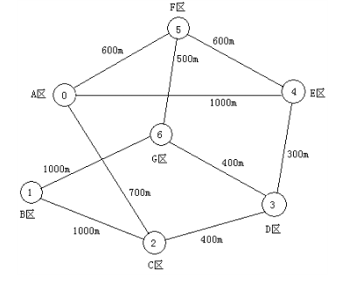
2)景点数据
景区的数据包含景点信息和景点之间的道路信息。分别由两个文本文件存储。Vex.txt文件用来存储景点信息；Edge.txt文件用来存储道路信息。
1.景点信息：景点编号、名字和介绍

编号 | 名字 | 介绍
0 | A区 | …
1 | B区 | …
2 | C区 | …
3 | D区 | …
4 | E区 | …
5 | F区
6 | G区 | …

2.道路信息：景点1，景点2，两个景点之间的距离

景点1 | 景点2 | 距离（m）
A | C | 700
A | E | 1000
A | F | 600
B | C | 1000
B | G | 1000
C | D | 400
D | E | 300
D | G | 400
E | F | 600
F | G | 500
3）系统功能

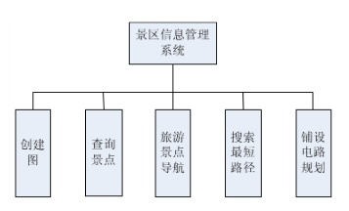

1.创建图
输入：从Vex.txt文件中读取景点信息，从Edge.txt文件中读取道路信息。
处理：根据读取的景点信息创建景区景点图。
输出：
创建成功，一次输出：
（1）顶点数目
（2）顶点编号
（3）顶点名字
（4）边两端的顶点编号
（5）边的权值
创建失败，输出失败的提示信息。

2.查询景点
输入：想要查询的景点的编号
处理：根据输入的景点编号，查询该景点及相邻景点的信息。
输出：（1）景点名字
（2）景点介绍
（3）相邻景点的名字
（4）到达相邻景区的路径长度

3.旅游景点导航
输入：起始景点的编号
处理：使用深度优先搜索（DFS）算法,查询以该景点为起点，无回路游览整个景区的路线。
输出：所有符合要求的导航路线。

4.搜索最短路径
输入：（1）起始景点的编号（2）终点的编号
处理：使用迪杰斯特拉算法，求得从起始景点到终点之间的最短路径，计算路径总长度。
输出：（1）最短路线（2）路径总长度

5.铺设电路规划
输入：景区的所有景点信息和道路信息
处理：根据景区景点图使用普里姆（Prim）算法构造最小生成树，设计出一套铺设线路最短，但能满足每个景点都能通电的方案。
输出：（1）需要铺设电路的道路
（2）每条道路铺设电路的长度
（3）铺设电路的总长度

- 分析与设计
（一）数据结构的设计
顶点结构体（Vex）：包含整型成员num（景点编号）、字符数组name[20]（景点名称）、desc[1024]（景点介绍），封装单个景点的全部信息。
边结构体（Edge）：包含整型成员vex1（起点编号）、vex2（终点编号）、weight（道路距离 / 权值），封装无向图边的核心属性。
图类（CGraph）：采用邻接矩阵存储无向图，私有成员包括AdjMatrix[20][20]（邻接矩阵，存储边的权值，0 表示无边）、Vexs[20]（顶点数组，存储所有景点信息）、VexNum（当前顶点数量）；公有成员为各类操作函数，实现图的初始化、顶点 / 边插入、信息查询等功能。

（二）核心算法设计
1.图的创建算法
初始化：将邻接矩阵所有元素置 0，顶点数组初始化，顶点数量置 0。
顶点读取：从Vex.txt读取顶点数量，逐行解析编号、名称、介绍，调用InsertVex插入顶点数组。
边读取：从Edge.txt逐行解析边的起点、终点、权值，调用InsertEdge为邻接矩阵双向赋值（无向图特性）。
信息输出：遍历顶点数组和邻接矩阵，输出顶点信息和有效边的信息。

2.景点查询算法
遍历顶点数组，输出所有景点的编号和名称，供用户选择。
输入景点编号后，校验合法性，合法则输出该景点的详细信息。
调用FindEdge遍历邻接矩阵对应行，筛选出权值非 0 的边，输出相邻景点名称和路径距离。

3.路线算法
DFS 导航：从起始顶点出发，标记已访问顶点，递归访问未访问的邻接顶点，直至所有顶点访问完毕，记录遍历路径即为无回路游览路线。
Dijkstra 最短路径：初始化起点到各顶点的距离为邻接矩阵权值，标记起点为已访问，反复选择未访问的最短距离顶点，更新其邻接顶点的距离，直至终点被标记，回溯得到最短路径。
Prim 最小生成树：从任意顶点出发，初始化生成树顶点集合，反复选择连接集合内与集合外顶点的最小权值边，将外顶点加入集合，直至所有顶点加入，所有选中边即为最短电路铺设道路。

三、主要仪器设备及耗材
1.安装了Windows XP或Windows 7或其它版本的Windows操作系统的PC机1台
2.PC机系统上安装了Microsoft Visual Studio开发环境

第二部分：实验过程和结果（可加页）
- 实现说明
- 文件结构：实验共包含 8 个文件，其中Graph.h/Graph.cpp实现图类的封装，Tourism.h/Tourism.cpp实现系统业务功能，main.cpp为系统主界面与入口，Vex.txt/Edge.txt为实验数据文件，实验报告为结果分析文档。

2.类与函数实现
CGraph类：Init初始化图、InsertVex插入顶点、InsertEdge插入边、FindEdge查询顶点邻边、getVex/getEdge获取顶点 / 边信息等核心函数。
业务函数：CreateGraph实现图的创建与数据读取，GetSpotInfo实现景点信息查询。

3.运行流程：
运行main.cpp进入系统主界面，输入操作编号，选择 1 创建图，选择 2 查询景点信息，0 退出系统，3-5 功能待开发。

4.搜索最短路径
在 CGraph::FindShortPath 函数中实现 Dijkstra 算法。函数内部首先初始化 dist、prev 和 visited 数组，通过循环选择未访问的最小距离顶点并执行松弛操作。路径回溯时从终点逆向根据 prev 数组还原最短路径边序列并反转。若终点不可达或输入非法，返回 0。外部调用后遍历 aPath 数组输出每条道路的起点、终点名称及长度，累加输出总距离。

5.铺设电路规划
在 CGraph::FindMinTree 函数中实现 Prim 算法。从顶点 0 开始初始化 lowCost 和 adjVertex 数组，执行 n-1 次主循环：每次选择最小低成本的未访问顶点，记录对应边，并更新邻接顶点的低成本值。最终返回最小生成树的边数，外部 DesignPath 函数遍历结果边数组，输出每条需要铺设电路的道路及长度，并计算总长度。

- 源代码

1. Graph.h
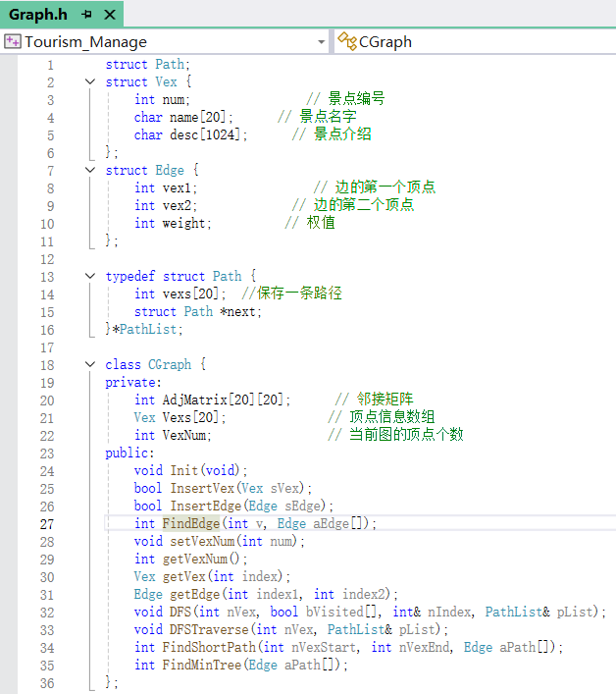
2. main.cpp
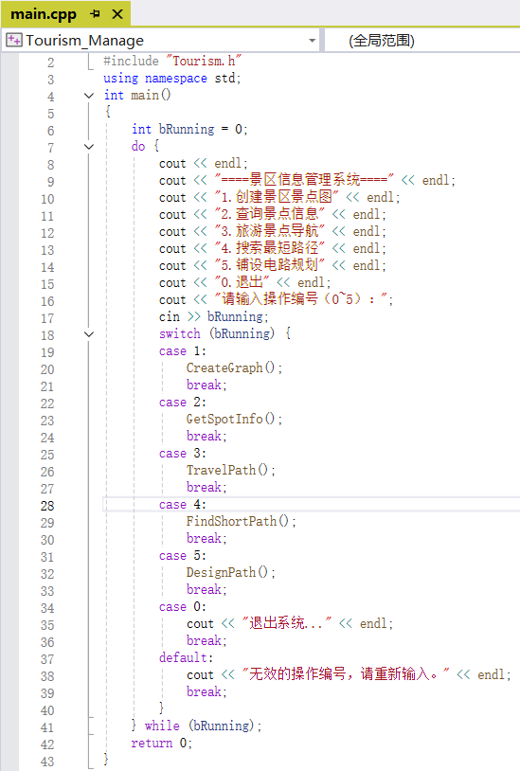
3.Tourism.cpp
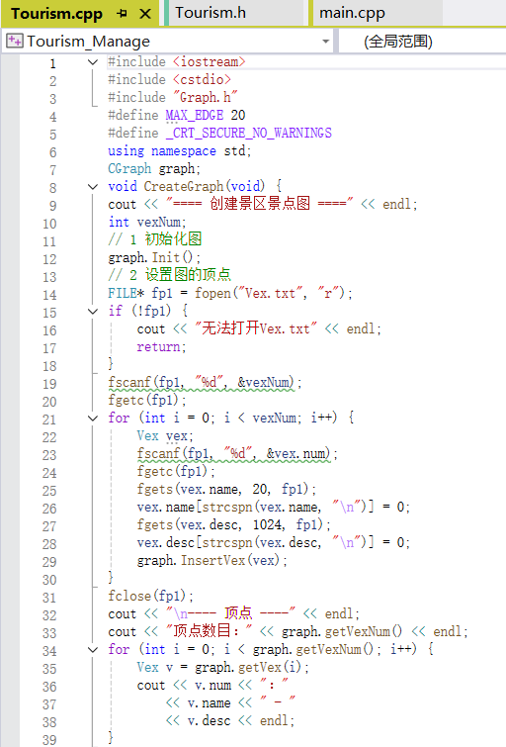
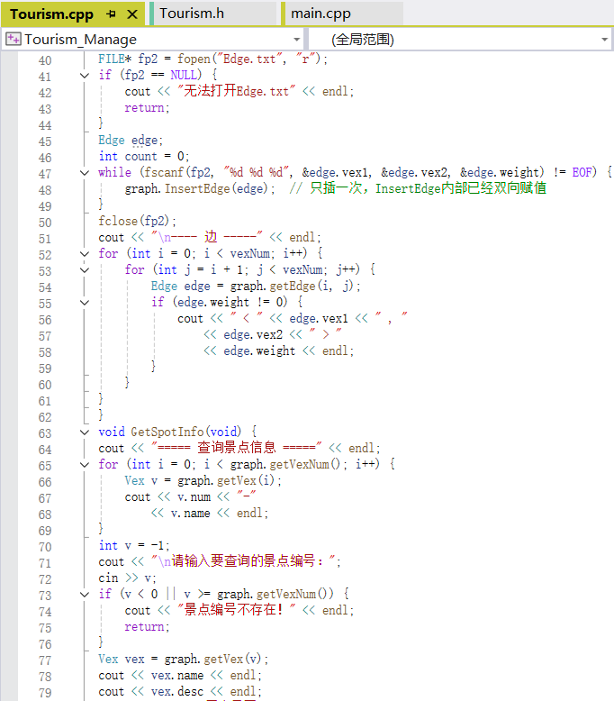
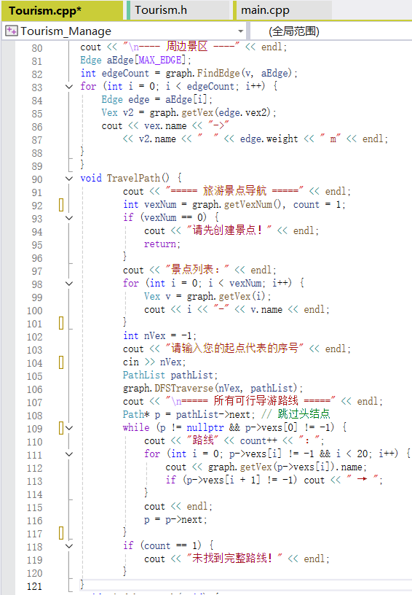
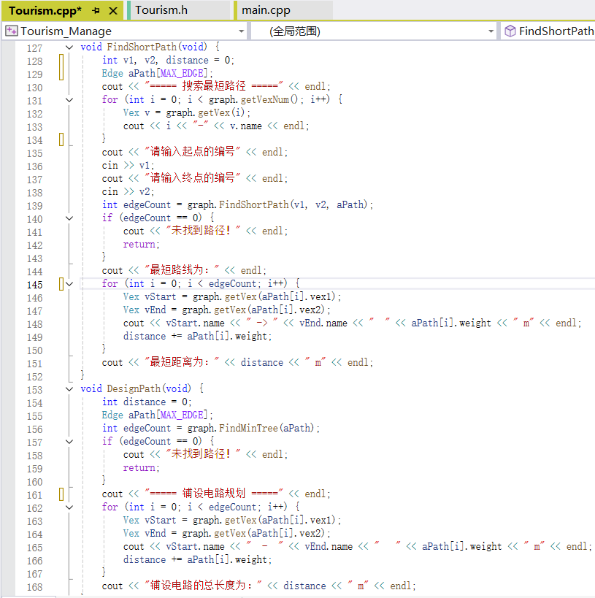
4.Graph.cpp
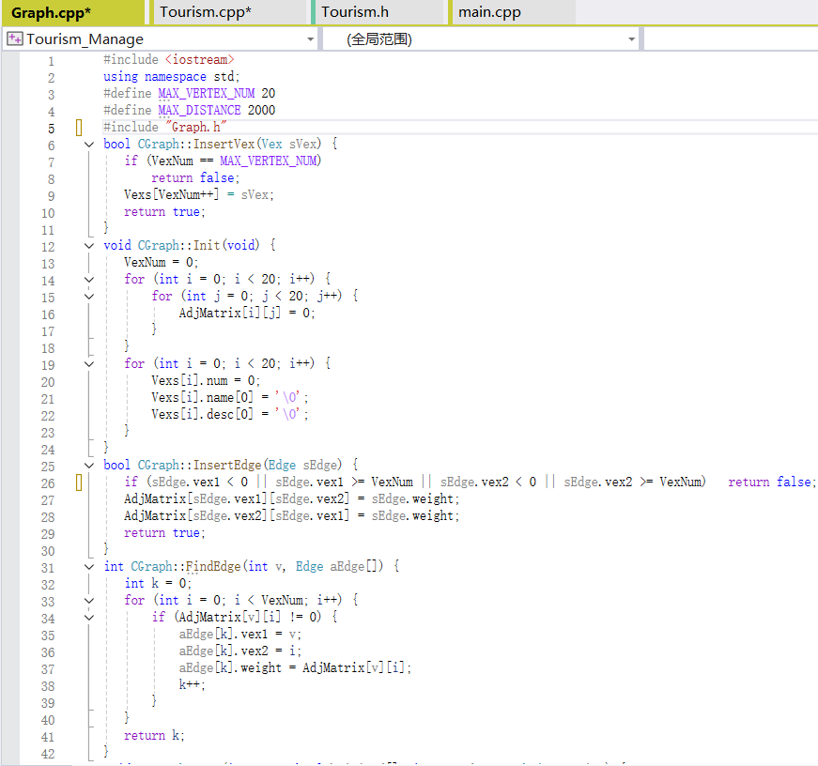
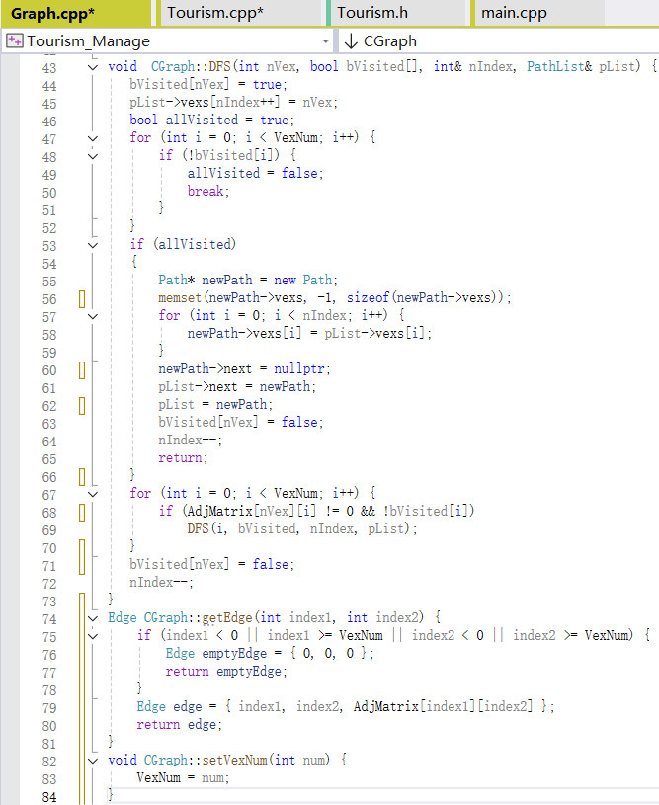
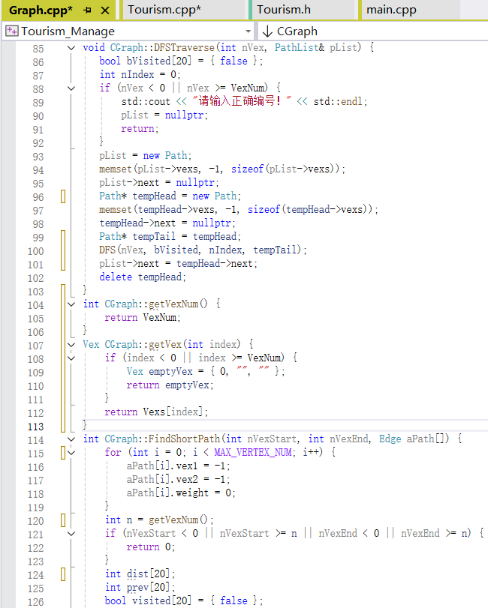
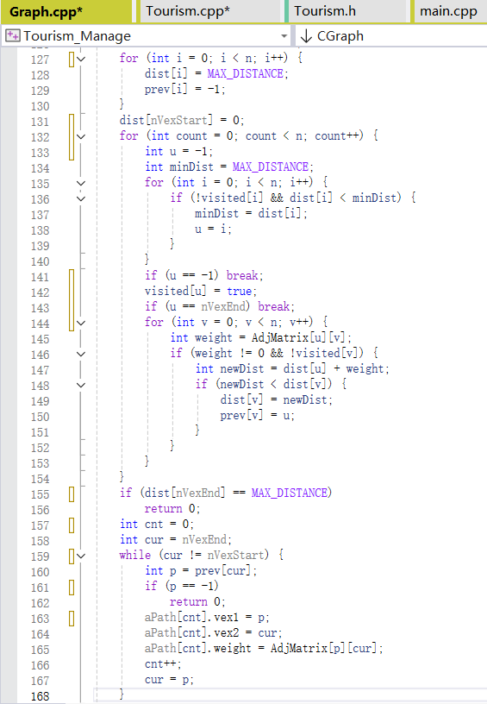
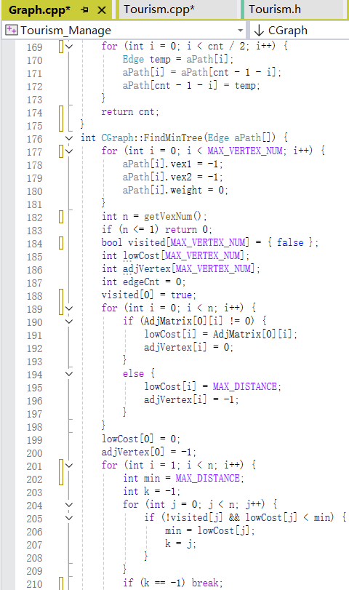
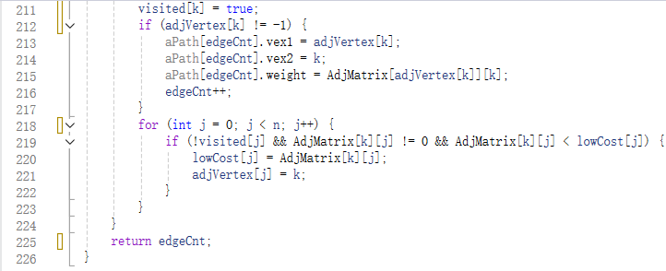
5.Tourism.h
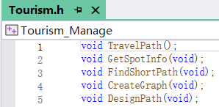
- 调试说明（调试手段、过程及结果分析）
（一）调试手段
语法调试：利用 Microsoft Visual Studio 的编译报错功能，排查语法错误、头文件引用错误、变量未定义等问题。
逻辑调试：通过cout输出中间变量（如顶点数量、邻接矩阵值、文件读取结果），排查数据读取和函数调用的逻辑错误。
边界调试：测试非法输入（如负数景点编号、超出范围的编号）、文件不存在等异常情况，验证程序的容错性。
（二）调试过程及结果分析
问题 1：文件读取时出现数据解析错乱，原因是未处理文件中的换行符，导致fscanf与fgets读取冲突。
解决：在fscanf后调用fgetc(fp)吸收换行符,使用strcspn去除fgets读取的换行符。
结果：数据解析正常，顶点和边信息可正确读取并存储。
问题 2：插入边时邻接矩阵赋值失败，原因是顶点未全部插入时提前调用InsertEdge，顶点数量校验不通过。
解决：调整代码顺序，先完成所有顶点的插入,再进行边的插入和邻接矩阵赋值
结果：边插入成功，邻接矩阵可实现无向图的双向权值存储。
问题 3：
查询景点相邻信息出现重复输出,原因邻接矩阵双向存储边,遍历未做去重处理。
解决：FindEdge函数遍历邻接矩阵时直接读取非 0 权值，输出时按原始边信息展示，无需去重，符合用户查询的直观性需求。
结果：相邻景点信息输出准确，无遗漏和错误。
问题 4：非法景点编号输入导致程序崩溃，原因是未做编号合法性校验。
解决：在GetSpotInfo中添加编号范围校验（v < 0 || v >= graph.getVexNum()），非法输入时输出提示信息并返回。
结果：程序容错性提升，非法输入不会导致崩溃。
（三）最终运行结果
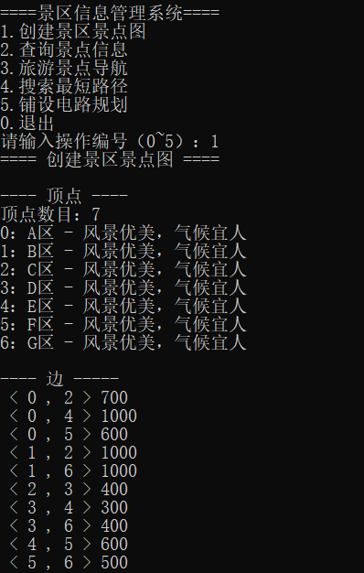
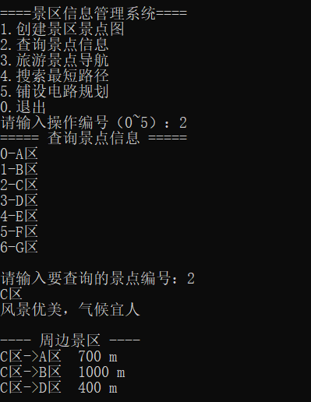
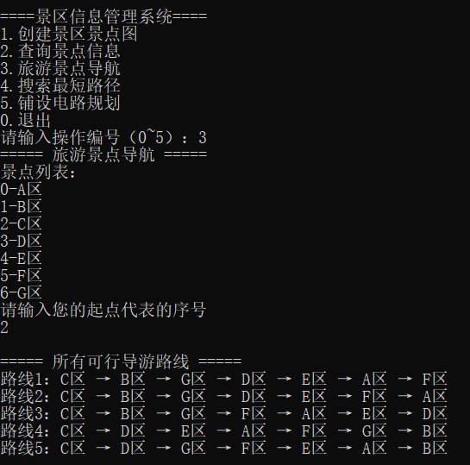
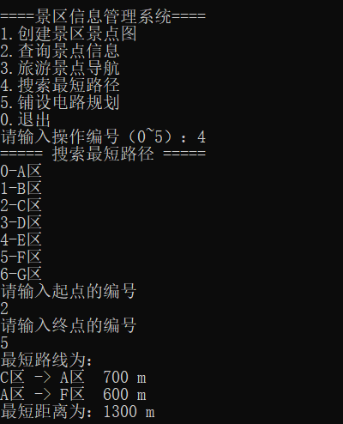
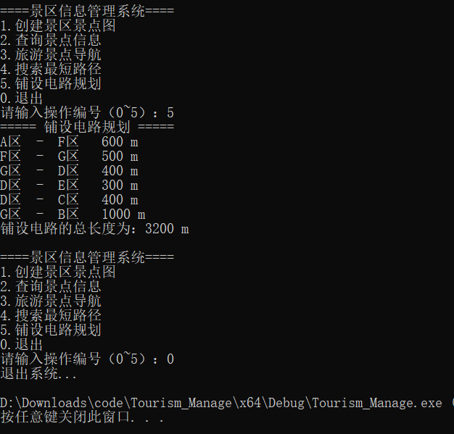

第三部分：实验小结、收获与体会
- 实验小结

本次实验以 C++ 面向对象编程实现邻接矩阵式无向连通图封装，完成景区信息管理系统的建图、景点查询核心功能，实现文件读写、图及顶点 / 边的全流程操作。调试解决了文件读取、逻辑校验等问题，程序运行稳定，基础功能达标，DFS、Dijkstra、Prim 算法功能待完善，验证了邻接矩阵存储图的实用性。

- 实验收获

理解了图的邻接矩阵存储结构,掌握无向图基本操作与C++文件读写技巧,明晰三大算法核心思想;提升了C++面向对象开发能力,掌握类封装及代码分离编写规范,学会排查程序错误、处理各类异常;实现景区到图结构的抽象建模,完成图结构从理论到工程应用的转化。

- 实验体会

邻接矩阵适配本次小规模稠密图，简洁高效，稀疏图可选用邻接表。
容错设计是程序稳定运行的关键，需处理输入、文件等异常场景。
面向对象封装提升代码可读性与扩展性，便于功能迭代。
算法落地需关注细节，后续将完善功能深化算法理解。

实验课程名称： 数据结构与算法综合实验
实验项目名称 | 连连看游戏综合实践 |  |  | 报告成绩
实验者 | 黄曼珊 | 专业班级 | 软件sy2401班 | 组别 | 个人
同组者 | 无 |  |  | 完成日期 | 2026.3.12
第一部分：实验分析与设计（可加页）
- 实验目的和具体内容
1.实验目的
通过连连看项目，达到如下目标：
(1)了解业务背景，调研与连连看同类型游戏，了解连连看游戏的功能和规则等。
(2)掌握C++开发工具和集成开发环境（Microsoft Visual Studio 2015）
(3)掌握C++面向对象的编程思想和C++的基础编程。
(4)了解MFC基本框架，包括MFC Dialog应用程序和GDI编程。
(5)了解线性结构，重点掌握数组和栈操作，数组遍历、消子和胜负判断等算法。
(6)了解项目开发流程，了解系统需求分析和设计，应用迭代开发进行项目开发。
(7)养成良好的编码习惯和培养软件工程化思维，综合应用“C++编程、MFC Diaolog、算法、线性结构”等知识，开发“连连看游戏”桌面应用程序，达到掌握和应用线性结构核心知识的目的。

2.实验内容
实现基本功能：开始游戏、暂停游戏、消子、判断胜负、提示、重排、计时等。
（1）主界面：设计“欢乐连连看”项目的主界面，在主界面上添加一个背景图片，并在适当的地方添加“基本模式”、“休闲模式”、“关卡模式”、“帮助”、“设置”、“排行榜”按钮。
（2）开始游戏：当玩家在主界面选择“基本模式”时，出现基本游戏界面，并隐藏主界面，玩家点击“开始游戏”按钮，生成游戏地图。
（3）消子：对玩家选中的两张图片进行判断，判断是否符合消除规则。符合一条直线连通、两条直线连通、三条直线连通这三种情况之一就可以消除。如果可以消除，从游戏地图中提示连接路径，然后消除这两张图片。如果不能消除，则保持原来的游戏地图。
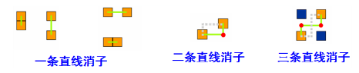
消子规则
（4）判断胜负：在基本模式下如果将游戏地图中的所有的图片都消除，则提示玩家获胜，并且可以重新开始新游戏。
（5）提示：可以提示界面上能够消除的一对图片。
（6）重排：根据随机数，重新排列游戏地图上的图片。
（7）计时：设定一定的时间来辅助游戏是否结束。
（8）暂停游戏：游戏过程中可以暂停计时，并且将游戏地图遮盖，按钮显示为继续游戏。选择继续游戏，计时继续。
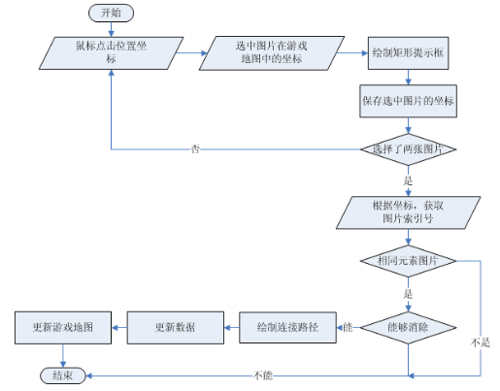

- 分析与设计
欢乐连连看项目采用MFC框架，软件采用三层结构。使用二维数组来保存游戏地图中的数据，基本实现了连连看的核心功能。
- 数据结构的设计
（1）地图：int** m_pGameMap是指向二维数组的指针，大小s_nRows×s_nCols（10行×16列）。
（2）元素取值：数组中存储的整数值 0 表示该位置为空（已消除），1 到 s_nPicNum（10）表示不同类型的水果/图片花色。
（3）设计优点：
① 数组支持 O(1) 时间复杂度的随机访问，便于快速判断任意两点是否可连通。
② 动态分配内存可以灵活调整地图大小，便于后续扩展不同游戏模式。
（4）路径存储：使用固定大小的数组 m_nPathX[4] 和 m_nPathY[4] 存储消除路径的拐点坐标，最多支持两个拐点（三条直线）的路径记录
2.界面设计
游戏界面采用 MFC 对话框（CDialogEx）作为基础窗口，主要包含以下几个区域：
（1）游戏主区域：位于对话框中央，由10 行×16列格子组成，每个格子尺寸为40×40像素，用于显示水果图片。
（2）控制按钮区：包含“开始游戏”、“暂停/继续”、“提示”、“重排”等按钮。
（3）进度条：显示游戏剩余时间（300秒倒计时），直观反馈时间压力。
（4）游戏状态提示：通过消息对话框弹出“胜利”或“失败”提示。
绘制技术要点如下：
① 双缓冲绘图：在OnPaint()函数中使用内存 DC（m_dcMem）预加载背景位图，避免画面闪烁。
② 掩码绘制：使用 SRCAND 和 SRCPAINT 光栅操作实现水果图片的透明背景效果。
③ 路径高亮：消除成功时用绿色线条绘制连通路径，选中图片用红色矩形框标识，提示功能用黄色矩形框标识。
④ 暂停遮罩：暂停时在游戏区域绘制半透明黑色矩形并显示“游戏暂停”文字。
3.类设计
（1）项目主要包含以下核心类：
① CLLkanApp：应用程序主类，负责初始化和主消息循环。
② CLLkanDlg：主菜单对话框，提供模式选择入口。
③ CGameDlg：游戏主对话框，负责界面绘制、用户交互和游戏流程控制。
④ GameControl：游戏控制类，封装游戏状态、选中管理、消除和重排逻辑。
⑤ GameLogic：游戏算法类，负责连通性判断、地图初始化和洗牌。
⑥ GameException：自定义异常类，用于错误处理。

（2）GameLogic 类（核心算法
主要成员函数说明如下
① InitMap()：初始化地图，按顺序填充各花色（每种花色数量相等），然后随机交换打乱。
② ReleaseMap()：释放动态分配的二维数组内存。
③ IsCanConnect()：判断两点是否可连通（总入口）。
④ IsOneLine()：判断是否一条直线连通（同行或同列且中间无障碍）。
⑤ IsTwoLine()：判断是否两条直线连通（一个拐点）。】
⑥ IsThreeLine()：判断是否三条直线连通（两个拐点）。
⑦ IsLineBlank()：检查水平或垂直线段上是否全为空白。
⑧ SearchValidPath()：遍历全图查找任意一对可消除的图片。
⑨ ResetGraph()：随机交换地图中的元素，实现“重排”功能。

（3）GameControl 类（游戏控制器）
主要数据成员如下：
① m_pGameMap：指向游戏地图二维数组的指针。
② m_bFirstSel：标记是否已选中第一个图片。
③ m_nSelX1, m_nSelY1：第一个选中图片的坐标。
④ m_nSelX2, m_nSelY2：第二个选中图片的坐标。
⑤ m_nPathX[4], m_nPathY[4]：存储消除路径的拐点坐标。
⑥ m_nPathLen：路径上的点数（2、3 或 4）。
主要成员函数如下
① StartGame()：开始游戏，调用 GameLogic::InitMap() 初始化地图。
② OnClick()：处理玩家点击，管理选中状态，判断是否可消除。
③ GetConnectPath()：计算并存储消除路径的具体拐点。】
④ DoEliminate()：执行消除，将两个位置的元素置为 0。
⑤ JudgeGameState()：根据剩余时间和地图状态判断游戏胜负。
⑥ IsAllCleared()：检查地图是否全空（胜利条件）
⑦ Help()：调用 GameLogic::SearchValidPath() 获取可消除对。
⑧ Reset()：调用 GameLogic::ResetGraph() 重排地图。

（4）CGameDlg 类（界面与交互）
主要数据成员如下：
① m_GameC：GameControl 对象实例。
② m_bPlaying：游戏是否进行中。
③ m_bPause：暂停标志。
④ m_nRemainTime：剩余时间（秒，初始 300）。
⑤ m_bShowTip：是否显示提示框。
⑥ m_bmpCache, m_dcCache：暂停时保存画面的缓存位图和 DC。
主要成员函数如下：
① OnInitDialog()：初始化对话框，加载位图、创建内存 DC、固定窗口大小。
② OnPaint()：绘制背景、水果、路径、选中框和提示框。
③ OnLButtonDown()：处理鼠标点击，计算点击格子，调用 GameControl::OnClick()。
④ OnTimer()：定时器处理，倒计时更新、延迟消除、提示框消失。
⑤ JudgeWin()：胜负判定与弹窗提示。
⑥ SaveGameToCache() / RestoreGameFromCache()：暂停时保存和恢复游戏画面。
⑦ DrawGameTime()：在窗口右下角绘制剩余时间（带描边效果）

三、主要仪器设备及耗材
- 安装了Windows XP或Windows 7或其它版本的Windows操作系统的PC机1台
- PC机系统上安装了Microsoft Visual Studio开发环境

第二部分：实验过程和结果（可加页）
- 实现说明
本项目的实现遵循了自顶向下、逐步细化的软件开发流程，具体实现步骤如下
（1）建立 MFC 对话框工程：使用 Visual Studio 创建 MFC 应用程序，选择基于对话框的框架，设计主菜单对话框 CLLkanDlg 和游戏主对话框 CGameDlg
（2）设计数据结构和算法：采用二维动态数组存储游戏地图，实现连通性判断算法（分别处理一条直线、两条直线、三条直线三种情况），实现地图初始化算法（先顺序填充确保每种花色数量为偶数，再随机交换打乱顺序）
（3）实现界面绘制：加载背景位图和水果元素位图，使用掩码位图技术实现图片透明背景，实现路径绘制（绿色线条）、选中框（红色矩形）和提示框（黄色矩形）。
（4）实现游戏逻辑：实现点击选中、消除判断、路径显示和延迟消除，实现倒计时功能（进度条加文字显示），实现暂停功能（定时器停止加画面缓存恢复），实现提示和重排功能。
（5）调试与优化：修复倒计时刷新问题，修复路径计算中的数组越界风险，添加异常处理保证内存安全
- 源代码
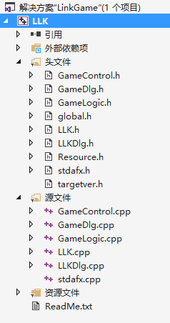
- GameControl.cpp
#include "pch.h"
#include "GameControl.h"
void GameControl::StartGame() {
if (m_pGameMap != NULL)
m_GameLogic.ReleaseMap(m_pGameMap);
try {
m_pGameMap = m_GameLogic.InitMap();
}
catch (GameException& pEx) {
AfxMessageBox(pEx.GetMsg());
throw;
}
}
GameControl::GameState GameControl::JudgeGameState(bool bTimeOut)
{
bool bAllCleared = IsAllCleared();
if (bTimeOut && !bAllCleared)
return GAME_LOSE;
if (bAllCleared)
return GAME_WIN;
return GAME_PLAYING;
}
bool GameControl::IsAllCleared()
{
if (m_pGameMap == NULL)
return false;
for (int i = 0; i < s_nRows; i++)
{
for (int j = 0; j < s_nCols; j++)
{
if (m_pGameMap[i][j] != 0)
return false;
}
}
return true;
}
bool GameControl::IsWin(void)
{
return IsAllCleared();
}
int GameControl::GetElement(int nRow, int nCol) {
if (nRow < 0 || nRow >= s_nRows || nCol < 0 || nCol >= s_nCols) {
throw GameException(_T("行列索引越界！"));
}
if (m_pGameMap == NULL)
return 0;
return m_pGameMap[nRow][nCol];
}
void GameControl::ResetSelection()
{
m_bFirstSel = false;
m_nSelX1 = m_nSelY1 = -1;
m_nSelX2 = m_nSelY2 = -1;
m_nPathLen = 0;
memset(m_nPathX, 0, sizeof(m_nPathX));
memset(m_nPathY, 0, sizeof(m_nPathY));
}
bool GameControl::OnClick(int row, int col, int** mapData)
{
if (mapData == nullptr || row < 0 || row >= s_nRows || col < 0 || col >= s_nCols)
{
ResetSelection();
return false;
}
if (mapData[row][col] == 0)
{
ResetSelection();
return false;
}
if (!m_bFirstSel)
{
m_nSelX1 = row;
m_nSelY1 = col;
m_bFirstSel = true;
m_nPathLen = 0;
m_nSelX2 = -1;
m_nSelY2 = -1;
return false;
}
int firstX = m_nSelX1;
int firstY = m_nSelY1;
if (row == firstX && col == firstY)
{
ResetSelection();
return false;
}
if (mapData[firstX][firstY] != mapData[row][col])
{
m_nSelX1 = row;
m_nSelY1 = col;
m_nSelX2 = m_nSelY2 = -1;
m_bFirstSel = true;
m_nPathLen = 0;
return false;
}
if (m_GameLogic.IsCanConnect(firstX, firstY, row, col, mapData))
{
m_nSelX2 = row;
m_nSelY2 = col;
if (!GetConnectPath(firstX, firstY, row, col, mapData, m_GameLogic))
{
ResetSelection();
return false;
}
return true;
}
else
{
m_nSelX1 = row;
m_nSelY1 = col;
m_nSelX2 = m_nSelY2 = -1;
m_bFirstSel = true;
m_nPathLen = 0;
return false;
}
}
bool GameControl::GetConnectPath(int x1, int y1, int x2, int y2, int** mapData, GameLogic& logic)
{
m_nPathLen = 0;
if (logic.IsOneLine(x1, y1, x2, y2, mapData))
{
m_nPathX[0] = x1; m_nPathY[0] = y1;
m_nPathX[1] = x2; m_nPathY[1] = y2;
m_nPathLen = 2;
return true;
}
if (mapData[x1][y2] == 0)
{
if (logic.IsLineBlank(x1, y1, x1, y2, mapData) &&
logic.IsLineBlank(x1, y2, x2, y2, mapData))
{
m_nPathX[0] = x1; m_nPathY[0] = y1;
m_nPathX[1] = x1; m_nPathY[1] = y2;
m_nPathX[2] = x2; m_nPathY[2] = y2;
m_nPathLen = 3;
return true;
}
}
if (mapData[x2][y1] == 0)
{
if (logic.IsLineBlank(x1, y1, x2, y1, mapData) &&
logic.IsLineBlank(x2, y1, x2, y2, mapData))
{
m_nPathX[0] = x1; m_nPathY[0] = y1;
m_nPathX[1] = x2; m_nPathY[1] = y1;
m_nPathX[2] = x2; m_nPathY[2] = y2;
m_nPathLen = 3;
return true;
}
}
for (int x3 = 0; x3 < s_nRows; x3++)
{
if (x3 == x1 || x3 == x2) continue;
if (mapData[x3][y1] == 0 && mapData[x3][y2] == 0)
{
if (logic.IsLineBlank(x1, y1, x3, y1, mapData) &&
logic.IsLineBlank(x3, y1, x3, y2, mapData) &&
logic.IsLineBlank(x3, y2, x2, y2, mapData))
{
m_nPathX[0] = x1; m_nPathY[0] = y1;
m_nPathX[1] = x3; m_nPathY[1] = y1;
m_nPathX[2] = x3; m_nPathY[2] = y2;
m_nPathX[3] = x2; m_nPathY[3] = y2;
m_nPathLen = 4;
return true;
}
}
}
for (int y3 = 0; y3 < s_nCols; y3++)
{
if (y3 == y1 || y3 == y2) continue;
if (mapData[x1][y3] == 0 && mapData[x2][y3] == 0)
{
if (logic.IsLineBlank(x1, y1, x1, y3, mapData) &&
logic.IsLineBlank(x1, y3, x2, y3, mapData) &&
logic.IsLineBlank(x2, y3, x2, y2, mapData))
{
m_nPathX[0] = x1; m_nPathY[0] = y1;
m_nPathX[1] = x1; m_nPathY[1] = y3;
m_nPathX[2] = x2; m_nPathY[2] = y3;
m_nPathX[3] = x2; m_nPathY[3] = y2;
m_nPathLen = 4;
return true;
}
}
}
return false;
}
void GameControl::DoEliminate(int** mapData)
{
if (m_nSelX1 == -1 || m_nSelX2 == -1) return;
if (mapData == nullptr) return;
if (mapData[m_nSelX1][m_nSelY1] == 0 || mapData[m_nSelX2][m_nSelY2] == 0)
{
ResetSelection();
return;
}
if (mapData[m_nSelX1][m_nSelY1] != mapData[m_nSelX2][m_nSelY2])
{
ResetSelection();
return;
}
mapData[m_nSelX1][m_nSelY1] = 0;
mapData[m_nSelX2][m_nSelY2] = 0;
ResetSelection();
}
bool GameControl::Help(int** mapData, int& outX1, int& outY1, int& outX2, int& outY2)
{
if (mapData == nullptr || IsWin())
return false;
return m_GameLogic.SearchValidPath(mapData, outX1, outY1, outX2, outY2);
}
void GameControl::Reset(int** mapData)
{
if (mapData == nullptr)
return;
ResetSelection();
m_GameLogic.ResetGraph(mapData);
}
- GameDlg.cpp
#include "pch.h"
#include "framework.h"
#include "LLkan.h"
#include "GameDlg.h"
#include "Resource.h"
#include "afxdialogex.h"
#include <afxwin.h>
#ifdef _DEBUG
#define new DEBUG_NEW
#endif
CGameDlg::CGameDlg(CWnd* pParent /*=nullptr*/)
: CDialogEx(IDD_GAME_DIALOG, pParent)
, m_bPlaying(false)
, m_bPause(false)
, m_bMapInitialized(false)
, m_pOldBmp(nullptr)
, m_bmpBackground()
, m_bmpElement()
, m_bmpMask()
, m_bShowTip(false)
, m_nTipX1(-1)
, m_nTipY1(-1)
, m_nTipX2(-1)
, m_nTipY2(-1)
, m_nTipTimer(0)
, m_nRemainTime(GAME_TIME_LIMIT){
m_ptGameTop = CPoint(50, 50);
m_sizeElem = CSize(40, 40);
m_rtGameRect.left = m_ptGameTop.x;
m_rtGameRect.top = m_ptGameTop.y;
m_rtGameRect.right = m_ptGameTop.x + GameControl::s_nCols * m_sizeElem.cx;
m_rtGameRect.bottom = m_ptGameTop.y + GameControl::s_nRows * m_sizeElem.cy;
}
void CGameDlg::DoDataExchange(CDataExchange* pDX){
CDialogEx::DoDataExchange(pDX);
DDX_Control(pDX, IDC_BTN_BASIC_START, m_btnStart);
DDX_Control(pDX, IDC_GAME_TIME, m_GameProgress);
}
BEGIN_MESSAGE_MAP(CGameDlg, CDialogEx)
ON_WM_PAINT()
ON_WM_TIMER()
ON_WM_DESTROY()
ON_WM_LBUTTONDOWN()
ON_BN_CLICKED(IDC_BTN_BASIC_START, &CGameDlg::OnBnClickedBtnStart) // 开始游戏按钮
ON_BN_CLICKED(IDC_BTN_BASIC_STOP, &CGameDlg::OnBnClickedBtnBasicStop)
ON_BN_CLICKED(IDC_BTN_BASIC_TIPS, &CGameDlg::OnBnClickedBtnPrompt)
ON_BN_CLICKED(IDC_BTN_BASIC_RESET, &CGameDlg::OnBnClickedBtnReset)
ON_MESSAGE(WM_USER + 100, &CGameDlg::OnDelayedEliminate)
END_MESSAGE_MAP()
BOOL CGameDlg::OnInitDialog()
{
CDialogEx::OnInitDialog();
if (!m_bmpBackground.LoadBitmap(IDB_BITMAP1)) {
AfxMessageBox(_T("背景位图 IDB_BITMAP1 加载失败！"));
return TRUE;
}
if (m_dcMem.GetSafeHdc() == NULL)
m_dcMem.CreateCompatibleDC(NULL);
if (m_dcCache.GetSafeHdc() == NULL)
m_dcCache.CreateCompatibleDC(NULL);
m_pOldBmp = m_dcMem.SelectObject(&m_bmpBackground);
InitElement();
return TRUE;
}
void CGameDlg::InitElement(void)
{
CClientDC dc(this);
CString strElemPath = _T("theme\\picture\\fruit_element.bmp");
HBITMAP hBmpElem = (HBITMAP)::LoadImageW(NULL, strElemPath, IMAGE_BITMAP, 0, 0, LR_LOADFROMFILE | LR_CREATEDIBSECTION);
if (hBmpElem == NULL) {
AfxMessageBox(_T("加载元素图片失败：") + strElemPath);
return;
}
if (m_bmpElement.m_hObject != NULL)
m_bmpElement.DeleteObject();
m_bmpElement.Attach(hBmpElem);
m_dcElement.CreateCompatibleDC(&dc);
m_dcElement.SelectObject(&m_bmpElement);
BITMAP bmpInfo;
m_bmpElement.GetBitmap(&bmpInfo);
int imgHeight = bmpInfo.bmHeight;
int imgWidth = bmpInfo.bmWidth;
int picHeight = imgHeight / GameControl::s_nPicNum;
TRACE(_T("元素图片尺寸: %d x %d, 每种水果高度: %d\n"), imgWidth, imgHeight, picHeight);
CString strMaskPath = _T("theme\\picture\\fruit_mask.bmp");
HBITMAP hBmpMask = (HBITMAP)::LoadImageW(NULL, strMaskPath, IMAGE_BITMAP, 0, 0, LR_LOADFROMFILE | LR_CREATEDIBSECTION);
if (hBmpMask == NULL) {
AfxMessageBox(_T("加载掩码图片失败：") + strMaskPath);
return;
}
m_dcMask.CreateCompatibleDC(&dc);
m_dcMask.SelectObject(hBmpMask);
}
void CGameDlg::OnBnClickedBtnStart()
{
try {
m_bPlaying = true;
m_bPause = false; // 重置暂停状态
m_nRemainTime = GAME_TIME_LIMIT; // 重置剩余时间
m_btnStart.EnableWindow(FALSE);
GetDlgItem(IDC_BTN_BASIC_STOP)->SetWindowText(_T("暂停"));
m_GameC.ResetAllSelection();
m_GameC.StartGame();
m_bMapInitialized = true;
if (::IsWindow(m_GameProgress.GetSafeHwnd())){
m_GameProgress.SetRange(0, GAME_TIME_LIMIT);
m_GameProgress.SetStep(-1);
m_GameProgress.SetPos(GAME_TIME_LIMIT);
m_GameProgress.Invalidate();
m_GameProgress.UpdateWindow();
}
KillTimer(TIMER_GAME_COUNTDOWN);
KillTimer(TIMER_ELIMINATE_DELAY);
KillTimer(TIMER_TIP_DELAY);
SetTimer(TIMER_GAME_COUNTDOWN, 1000, NULL);
Invalidate(FALSE);
UpdateWindow();
}
catch (GameException& pEx) {
AfxMessageBox(pEx.GetMsg());
}
catch (...) {
AfxMessageBox(_T("地图生成失败"));
}
}
void CGameDlg::OnBnClickedBtnBasicStop()
{
if (!m_bPlaying || !m_bMapInitialized){
AfxMessageBox(_T("请先开始游戏！"));
return;
}
if (!m_bPause){
m_bPause = true;
KillTimer(TIMER_GAME_COUNTDOWN);
SaveGameToCache();
GetDlgItem(IDC_BTN_BASIC_STOP)->SetWindowText(_T("继续"));
Invalidate();
}
else{
m_bPause = false;
RestoreGameFromCache();
SetTimer(TIMER_GAME_COUNTDOWN, 1000, NULL);
GetDlgItem(IDC_BTN_BASIC_STOP)->SetWindowText(_T("暂停"));
InvalidateRect(&m_rtGameRect, FALSE);
}
}
void CGameDlg::SaveGameToCache()
{
CRect rect;
GetClientRect(&rect);
CClientDC dc(this);
if (m_bmpCache.m_hObject != NULL)
m_bmpCache.DeleteObject();
m_bmpCache.CreateCompatibleBitmap(&dc, rect.Width(), rect.Height());
m_dcCache.SelectObject(&m_bmpCache);
m_dcCache.BitBlt(0, 0, rect.Width(), rect.Height(), &dc, 0, 0, SRCCOPY);
}
void CGameDlg::RestoreGameFromCache()
{
CRect rect;
GetClientRect(&rect);
CClientDC dc(this);
dc.BitBlt(0, 0, rect.Width(), rect.Height(), &m_dcCache, 0, 0, SRCCOPY);
}
void CGameDlg::UpdateMap(void)
{
m_bMapInitialized = true;
InvalidateRect(&m_rtGameRect, FALSE);
UpdateWindow();
}
void CGameDlg::OnPaint()
{
CPaintDC dc(this);
BITMAP bmp;
m_bmpBackground.GetBitmap(&bmp);
CRect rect;
GetClientRect(&rect);
m_dcMem.SelectObject(&m_bmpBackground);
dc.StretchBlt(0, 0, rect.Width(), rect.Height(),
&m_dcMem, 0, 0, bmp.bmWidth, bmp.bmHeight, SRCCOPY);
if (!m_bMapInitialized || m_GameC.GetGameMap() == NULL)
return;
const int nElemW = m_sizeElem.cx;
const int nElemH = m_sizeElem.cy;
const int left = m_ptGameTop.x;
const int top = m_ptGameTop.y;
if (!m_bPause){
for (int i = 0; i < GameControl::s_nRows; i++){
for (int j = 0; j < GameControl::s_nCols; j++){
int nElemVal = m_GameC.GetElement(i, j);
if (nElemVal <= 0 || nElemVal > GameControl::s_nPicNum)
continue;
int srcY = (nElemVal - 1) * nElemH;
int x = left + j * nElemW;
int y = top + i * nElemH;
dc.BitBlt(x, y, nElemW, nElemH, &m_dcMask, 0, srcY, SRCPAINT);
dc.BitBlt(x, y, nElemW, nElemH, &m_dcElement, 0, srcY, SRCAND);
}
}
}
if (!m_bPause && m_GameC.m_nPathLen > 0)
{
CPen penGreen(PS_SOLID, 3, RGB(0, 255, 0));
CPen* pOldPen = dc.SelectObject(&penGreen);
for (int i = 0; i < m_GameC.m_nPathLen - 1; i++){
int x1 = left + m_GameC.m_nPathY[i] * nElemW + nElemW / 2;
int y1 = top + m_GameC.m_nPathX[i] * nElemH + nElemH / 2;
int x2 = left + m_GameC.m_nPathY[i + 1] * nElemW + nElemW / 2;
int y2 = top + m_GameC.m_nPathX[i + 1] * nElemH + nElemH / 2;
dc.MoveTo(x1, y1);
dc.LineTo(x2, y2);
}
dc.SelectObject(pOldPen);
}
if (!m_bPause)
{
CPen penRed(PS_SOLID, 2, RGB(255, 0, 0));
CPen* pOldPenRed = dc.SelectObject(&penRed);
HBRUSH hOldBrush = (HBRUSH)dc.SelectObject(GetStockObject(NULL_BRUSH));
if (m_GameC.m_nSelX1 != -1 && m_GameC.m_nSelY1 != -1){
int x = left + m_GameC.m_nSelY1 * nElemW;
int y = top + m_GameC.m_nSelX1 * nElemH;
CRect rc(x, y, x + nElemW, y + nElemH);
dc.Rectangle(rc);
}
if (m_GameC.m_nSelX2 != -1 && m_GameC.m_nSelY2 != -1){
int x = left + m_GameC.m_nSelY2 * nElemW;
int y = top + m_GameC.m_nSelX2 * nElemH;
CRect rc(x, y, x + nElemW, y + nElemH);
dc.Rectangle(rc);
}
dc.SelectObject(hOldBrush);
dc.SelectObject(pOldPenRed);
}
TRACE(_T("DrawGameTime called, m_nRemainTime=%d, m_bPause=%d\n"), m_nRemainTime, m_bPause);
DrawTipLine(dc);
DrawGameTime(dc);
if (m_bPause){
CRect rectGame = m_rtGameRect;
dc.FillSolidRect(rectGame, RGB(0, 0, 0, 128));
CFont font;
font.CreatePointFont(240, _T("微软雅黑")); // 大字体
CFont* pOldFont = dc.SelectObject(&font);
dc.SetTextColor(RGB(255, 255, 0)); // 黄色文字
dc.SetBkMode(TRANSPARENT);
CString strPause = _T("游戏暂停");
CSize szText = dc.GetTextExtent(strPause);
int nX = (rectGame.left + rectGame.right - szText.cx) / 2;
int nY = (rectGame.top + rectGame.bottom - szText.cy) / 2;
dc.TextOutW(nX, nY, strPause);
dc.SelectObject(pOldFont);
font.DeleteObject();
}
}
LRESULT CGameDlg::OnDelayedEliminate(WPARAM wParam, LPARAM lParam){
m_GameC.DoEliminate(m_GameC.GetGameMap());
UpdateMap();
Invalidate();
UpdateWindow();
return 0;
}

void CGameDlg::OnDestroy()
{
CDialogEx::OnDestroy();
KillTimer(TIMER_GAME_COUNTDOWN);
KillTimer(TIMER_ELIMINATE_DELAY);
KillTimer(TIMER_TIP_DELAY);
if (m_dcMem.GetSafeHdc() != NULL && m_pOldBmp != NULL) {
m_dcMem.SelectObject(m_pOldBmp);
}
if (m_bmpCache.m_hObject != NULL) {
m_bmpCache.DeleteObject();
}
if (m_dcMem.GetSafeHdc() != NULL) {
m_dcMem.DeleteDC();
}
if (m_dcCache.GetSafeHdc() != NULL) {
m_dcCache.DeleteDC();
}
if (m_bmpBackground.GetSafeHandle() != NULL) {
m_bmpBackground.DeleteObject();
}
}

void CGameDlg::OnLButtonDown(UINT nFlags, CPoint point)
{
if (m_bPause){
CDialogEx::OnLButtonDown(nFlags, point);
return;
}
const int nElemW = m_sizeElem.cx;
const int nElemH = m_sizeElem.cy;
int left = m_ptGameTop.x;
int top = m_ptGameTop.y;
int col = (point.x - left) / nElemW;
int row = (point.y - top) / nElemH;
if (row < 0 || row >= GameControl::s_nRows || col < 0 || col >= GameControl::s_nCols){
CDialogEx::OnLButtonDown(nFlags, point);
return;
}
bool bCanEliminate = m_GameC.OnClick(row, col, m_GameC.GetGameMap());
InvalidateRect(&m_rtGameRect, FALSE);
UpdateWindow();
if (bCanEliminate)
SetTimer(TIMER_ELIMINATE_DELAY, ELIMINATE_DELAY_MS, NULL);
CDialogEx::OnLButtonDown(nFlags, point);
}
void CGameDlg::DrawTipLine(CDC& dc){
if (!m_bShowTip)
return;
if (m_nTipX1 == -1 || m_nTipY1 == -1 || m_nTipX2 == -1 || m_nTipY2 == -1)
return;
const int nElemW = m_sizeElem.cx;
const int nElemH = m_sizeElem.cy;
const int left = m_ptGameTop.x;
const int top = m_ptGameTop.y;
CPen penYellow(PS_SOLID, 3, RGB(255, 255, 0));
CPen* pOldPen = dc.SelectObject(&penYellow);
HBRUSH hOldBrush = (HBRUSH)dc.SelectObject(GetStockObject(NULL_BRUSH));
int x1 = left + m_nTipY1 * nElemW;
int y1 = top + m_nTipX1 * nElemH;
CRect rc1(x1, y1, x1 + nElemW, y1 + nElemH);
dc.Rectangle(rc1);
int x2 = left + m_nTipY2 * nElemW;
int y2 = top + m_nTipX2 * nElemH;
CRect rc2(x2, y2, x2 + nElemW, y2 + nElemH);
dc.Rectangle(rc2);
dc.SelectObject(hOldBrush);
dc.SelectObject(pOldPen);
}

void CGameDlg::OnBnClickedBtnPrompt()
{
if (!m_bPlaying || !m_bMapInitialized || m_GameC.GetGameMap() == NULL){
AfxMessageBox(_T("请先开始游戏！"));
return;
}
if (m_bPause){
AfxMessageBox(_T("请先继续游戏！"));
return;
}
int x1, y1, x2, y2;
if (m_GameC.Help(m_GameC.GetGameMap(), x1, y1, x2, y2)){
m_bShowTip = true;
m_nTipX1 = x1;
m_nTipY1 = y1;
m_nTipX2 = x2;
m_nTipY2 = y2;
InvalidateRect(&m_rtGameRect, FALSE);
UpdateWindow();
m_nTipTimer = SetTimer(TIMER_TIP_DELAY, TIP_DISPLAY_MS, NULL);
}
else
AfxMessageBox(_T("当前没有可消除的对！"));
}
void CGameDlg::OnBnClickedBtnReset()
{
if (!m_bPlaying || !m_bMapInitialized || m_GameC.GetGameMap() == NULL){
AfxMessageBox(_T("请先开始游戏！"));
return;
}
if (m_bPause){
AfxMessageBox(_T("请先继续游戏！"));
return;
}
m_GameC.Reset(m_GameC.GetGameMap());
m_GameC.ResetAllSelection();
m_bShowTip = false;
if (m_nTipTimer != 0){
KillTimer(m_nTipTimer);
m_nTipTimer = 0;
}
UpdateMap();
}
void CGameDlg::OnTimer(UINT_PTR nIDEvent)
{
if (nIDEvent == TIMER_GAME_COUNTDOWN){
if (m_bPlaying && !m_bPause){
if (m_nRemainTime > 0){
m_nRemainTime--;
m_GameProgress.SetPos(m_nRemainTime);
Invalidate(FALSE); // 改为刷新整个窗口
UpdateWindow();
if (m_nRemainTime == 0){
JudgeWin();
}
}
}
}
else if (nIDEvent == TIMER_ELIMINATE_DELAY){
KillTimer(TIMER_ELIMINATE_DELAY);
if (m_GameC.m_nSelX1 != -1 && m_GameC.m_nSelX2 != -1)
{
m_GameC.DoEliminate(m_GameC.GetGameMap());
Invalidate(FALSE);
UpdateWindow();
if (m_bPlaying && !m_bPause)
JudgeWin();
}
}
else if (nIDEvent == TIMER_TIP_DELAY){
KillTimer(TIMER_TIP_DELAY);
m_nTipTimer = 0;
m_bShowTip = false;
m_nTipX1 = m_nTipY1 = m_nTipX2 = m_nTipY2 = -1;
InvalidateRect(&m_rtGameRect, FALSE);
UpdateWindow();
}
CDialogEx::OnTimer(nIDEvent);
}
void CGameDlg::JudgeWin(void){
bool bTimeOut = (m_nRemainTime == 0);
GameControl::GameState state = m_GameC.JudgeGameState(bTimeOut);
if (state == GameControl::GAME_WIN){
m_bPlaying = false;
m_bPause = false;
KillTimer(TIMER_GAME_COUNTDOWN);
KillTimer(TIMER_ELIMINATE_DELAY);
m_btnStart.EnableWindow(TRUE);
GetDlgItem(IDC_BTN_BASIC_STOP)->SetWindowText(_T("暂停"));
AfxMessageBox(_T("恭喜你赢了！"));
m_GameC.ResetAllSelection();
InvalidateRect(&m_rtGameRect, FALSE);
}
else if (state == GameControl::GAME_LOSE){
m_bPlaying = false;
m_bPause = false;
KillTimer(TIMER_GAME_COUNTDOWN);
m_btnStart.EnableWindow(TRUE);
GetDlgItem(IDC_BTN_BASIC_STOP)->SetWindowText(_T("暂停"));
AfxMessageBox(_T("游戏失败！时间用完了！"));
m_GameC.ResetAllSelection();
InvalidateRect(&m_rtGameRect, FALSE);
}
}
void CGameDlg::DrawGameTime(CDC& dc)
{
dc.SetTextColor(RGB(255, 255, 255));
dc.SetBkMode(TRANSPARENT);
CFont font;
if (!font.CreatePointFont(200, _T("微软雅黑"))){
font.CreatePointFont(200, _T("Arial"));
}
CFont* pOldFont = dc.SelectObject(&font);
CString strTime;
strTime.Format(_T("剩余时间: %d 秒"), m_nRemainTime);
CSize szText = dc.GetTextExtent(strTime);
CRect rectClient;
GetClientRect(&rectClient);
int nX = rectClient.right - szText.cx - 15;
int nY = rectClient.bottom - szText.cy - 15;
dc.SetTextColor(RGB(0, 0, 0)); // 黑色描边
dc.TextOutW(nX - 1, nY - 1, strTime);
dc.TextOutW(nX - 1, nY + 1, strTime);
dc.TextOutW(nX + 1, nY - 1, strTime);
dc.TextOutW(nX + 1, nY + 1, strTime);
dc.SetTextColor(RGB(255, 255, 0)); // 黄色
dc.TextOutW(nX, nY, strTime);
dc.SelectObject(pOldFont);
font.DeleteObject();
}
void CGameDlg::OnLButtonUp(UINT nFlags, CPoint point){
if (!m_bPlaying){
CDialogEx::OnLButtonUp(nFlags, point);
return;
}
CDialogEx::OnLButtonUp(nFlags, point);
}
void CGameDlg::UpdateWindow(void){
RedrawWindow(&m_rtGameRect, NULL, RDW_INVALIDATE | RDW_UPDATENOW);
}
void CGameDlg::OnBnClickedBtnBasicHelp(){
// TODO: 在此添加控件通知处理程序代码
}

void CGameDlg::OnBnClickedBtnBasicRedraw(){
// TODO: 在此添加控件通知处理程序代码
}
- GameLogic.cpp
#include "pch.h"
#include "GameLogic.h"
#include "GameControl.h"
#include <ctime>
#include <cstring>
int** GameLogic::InitMap() {
int nRows = GameControl::s_nRows;
int nCols = GameControl::s_nCols;
int nPicNum = GameControl::s_nPicNum;
int** pGameMap = new int* [nRows];
if (NULL == pGameMap) {
throw GameException(_T("内存操作异常：地图行内存开辟失败！\n"));
}
for (int i = 0; i < nRows; i++) {
pGameMap[i] = new int[nCols];
if (NULL == pGameMap[i]) {
for (int j = 0; j < i; j++) {
delete[] pGameMap[j];
}
delete[] pGameMap;
throw GameException(_T("内存操作异常：地图列内存开辟失败！\n"));
}
memset(pGameMap[i], 0, sizeof(int) * nCols); // 初始化为0
}

if ((nRows * nCols) % (nPicNum * 2) != 0) {
ReleaseMap(pGameMap);
throw GameException(_T("游戏花色与游戏地图大小不匹配！"));
}
int nRepeatNum = (nRows * nCols) / nPicNum; // 100 /10 = 10 个/种
int nCount = 0;
for (int i = 0; i < nPicNum; i++)
{
for (int j = 0; j < nRepeatNum; j++)
{
int row = nCount / nCols;
int col = nCount % nCols;
pGameMap[row][col] = i + 1;
nCount++;
}
}
srand((int)time(NULL));
int nVertexNum = nRows * nCols;
for (int i = 0; i < nVertexNum; i++) {
int nIndex1 = rand() % nVertexNum;
int nIndex2 = rand() % nVertexNum;
int nTmp = pGameMap[nIndex1 / nCols][nIndex1 % nCols];
pGameMap[nIndex1 / nCols][nIndex1 % nCols] = pGameMap[nIndex2 / nCols][nIndex2 % nCols];
pGameMap[nIndex2 / nCols][nIndex2 % nCols] = nTmp;
}
return pGameMap;
}
void GameLogic::ReleaseMap(int**& pGameMap) {
if (pGameMap == NULL) return;
int nRows = GameControl::s_nRows;
for (int i = 0; i < nRows; i++) {
delete[] pGameMap[i];
}
delete[] pGameMap;
pGameMap = NULL; // 置空避免野指针
}
bool GameLogic::IsBlank(int** pGameMap)
{
const int ROW = GameControl::s_nRows;
const int COL = GameControl::s_nCols;
if (pGameMap == NULL) {
return false;
}
for (int i = 0; i < ROW; i++)
{
for (int j = 0; j < COL; j++)
{
if (pGameMap[i][j] != 0)
return false;
}
}
return true;
}
bool GameLogic::IsCanConnect(int x1, int y1, int x2, int y2, int** mapData)
{
int nRows = GameControl::s_nRows;
int nCols = GameControl::s_nCols;
if (x1 < 0 || x1 >= nRows || y1 < 0 || y1 >= nCols ||
x2 < 0 || x2 >= nRows || y2 < 0 || y2 >= nCols)
return false;
if (mapData[x1][y1] == 0 || mapData[x2][y2] == 0 || mapData[x1][y1] != mapData[x2][y2])
return false;
if (x1 == x2 && y1 == y2)
return false;
if (IsOneLine(x1, y1, x2, y2, mapData))
return true;
if (IsTwoLine(x1, y1, x2, y2, mapData))
return true;
if (IsThreeLine(x1, y1, x2, y2, mapData))
return true;
return false;
}
bool GameLogic::IsOneLine(int x1, int y1, int x2, int y2, int** mapData)
{
if (x1 == x2)
{
int minY = min(y1, y2);
int maxY = max(y1, y2);
for (int y = minY + 1; y < maxY; y++)
{
if (mapData[x1][y] != 0)
return false;
}
return true;
}
if (y1 == y2)
{
int minX = min(x1, x2);
int maxX = max(x1, x2);
for (int x = minX + 1; x < maxX; x++)
{
if (mapData[x][y1] != 0)
return false;
}
return true;
}
return false;
}
bool GameLogic::IsLineBlank(int x1, int y1, int x2, int y2, int** mapData)
{
if (x1 == x2)
{
int minY = min(y1, y2);
int maxY = max(y1, y2);
for (int y = minY + 1; y < maxY; y++)
{
if (mapData[x1][y] != 0)
return false;
}
return true;
}
if (y1 == y2)
{
int minX = min(x1, x2);
int maxX = max(x1, x2);
for (int x = minX + 1; x < maxX; x++)
{
if (mapData[x][y1] != 0)
return false;
}
return true;
}
return false;
}
bool GameLogic::IsTwoLine(int x1, int y1, int x2, int y2, int** mapData)
{
if (mapData[x1][y2] == 0)
{
if (IsLineBlank(x1, y1, x1, y2, mapData) && // 竖线1
IsLineBlank(x1, y2, x2, y2, mapData)) // 横线2
return true;
}
if (mapData[x2][y1] == 0)
{
if (IsLineBlank(x1, y1, x2, y1, mapData) && // 横线1
IsLineBlank(x2, y1, x2, y2, mapData)) // 竖线2
return true;
}
return false;
}
bool GameLogic::IsThreeLine(int x1, int y1, int x2, int y2, int** mapData)
{
int nRows = GameControl::s_nRows;
int nCols = GameControl::s_nCols;
for (int x3 = 0; x3 < nRows; x3++)
{
if (x3 == x1 || x3 == x2) continue;
if (mapData[x3][y1] == 0 && mapData[x3][y2] == 0)
{
if (IsLineBlank(x1, y1, x3, y1, mapData) &&
IsLineBlank(x3, y1, x3, y2, mapData) &&
IsLineBlank(x3, y2, x2, y2, mapData))
return true;
}
}
for (int y3 = 0; y3 < nCols; y3++)
{
if (y3 == y1 || y3 == y2) continue;
if (mapData[x1][y3] == 0 && mapData[x2][y3] == 0)
{
if (IsLineBlank(x1, y1, x1, y3, mapData) &&
IsLineBlank(x1, y3, x2, y3, mapData) &&
IsLineBlank(x2, y3, x2, y2, mapData))
return true;
}
}
return false;
}
bool GameLogic::SearchValidPath(int** mapData, int& outX1, int& outY1, int& outX2, int& outY2)
{
int nRows = GameControl::s_nRows;
int nCols = GameControl::s_nCols;
for (int i = 0; i < nRows; i++)
{
for (int j = 0; j < nCols; j++)
{
if (mapData[i][j] == 0)
continue;
for (int k = i; k < nRows; k++)
{
int startCol = (k == i) ? j + 1 : 0;
for (int l = startCol; l < nCols; l++)
{
if (mapData[k][l] == 0)
continue;
if (mapData[i][j] == mapData[k][l])
{
if (IsCanConnect(i, j, k, l, mapData))
{
outX1 = i;
outY1 = j;
outX2 = k;
outY2 = l;
return true;
}
}
}
}
}
}
return false;
}
void GameLogic::ResetGraph(int** mapData)
{
int nRows = GameControl::s_nRows;
int nCols = GameControl::s_nCols;
int nVertexNum = nRows * nCols;
srand((unsigned int)time(NULL));
for (int i = 0; i < 100; i++)
{
int nIndex1 = rand() % nVertexNum;
int nIndex2 = rand() % nVertexNum;
int row1 = nIndex1 / nCols;
int col1 = nIndex1 % nCols;
int row2 = nIndex2 / nCols;
int col2 = nIndex2 % nCols;
int nTmp = mapData[row1][col1];
mapData[row1][col1] = mapData[row2][col2];
mapData[row2][col2] = nTmp;
}
}
- LLK.cpp
#include "pch.h"
#include "framework.h"
#include "LLkan.h"
#include "LLkanDlg.h"
#ifdef _DEBUG
#define new DEBUG_NEW
#endif
BEGIN_MESSAGE_MAP(CLLkanApp, CWinApp)
ON_COMMAND(ID_HELP, &CWinApp::OnHelp)
END_MESSAGE_MAP()
CLLkanApp::CLLkanApp()
{
m_dwRestartManagerSupportFlags = AFX_RESTART_MANAGER_SUPPORT_RESTART;
}
CLLkanApp theApp;
BOOL CLLkanApp::InitInstance()
{
INITCOMMONCONTROLSEX InitCtrls;
InitCtrls.dwSize = sizeof(InitCtrls);
InitCtrls.dwICC = ICC_WIN95_CLASSES;
InitCommonControlsEx(&InitCtrls);
CWinApp::InitInstance();
AfxEnableControlContainer();
CShellManager* pShellManager = new CShellManager;
CMFCVisualManager::SetDefaultManager(RUNTIME_CLASS(CMFCVisualManagerWindows));
SetRegistryKey(_T("应用程序向导生成的本地应用程序"));
CLLkanDlg dlg;
m_pMainWnd = &dlg;
INT_PTR nResponse = dlg.DoModal();
if (nResponse == IDOK)
{
// TODO: 在此放置处理何时用
// “确定”来关闭对话框的代码
}
else if (nResponse == IDCANCEL)
{
// TODO: 在此放置处理何时用
// “取消”来关闭对话框的代码
}
else if (nResponse == -1)
{
TRACE(traceAppMsg, 0, "警告: 对话框创建失败，应用程序将意外终止。\n");
TRACE(traceAppMsg, 0, "警告: 如果您在对话框上使用 MFC 控件，则无法 #define _AFX_NO_MFC_CONTROLS_IN_DIALOGS。\n");
}
if (pShellManager != nullptr)
{
delete pShellManager;
}
#if !defined(_AFXDLL) && !defined(_AFX_NO_MFC_CONTROLS_IN_DIALOGS)
ControlBarCleanUp();
#endif
return FALSE;
}
- LLKDlg.cpp
// LLkanDlg.cpp: 实现文件
//

#include "pch.h"
#include "framework.h"
#include "LLkan.h"
#include "LLkanDlg.h"
#include "afxdialogex.h"
#include "Resource.h"
#ifdef _DEBUG
#define new DEBUG_NEW
#endif
class CAboutDlg : public CDialogEx
{
public:
CAboutDlg();
#ifdef AFX_DESIGN_TIME
enum { IDD = IDD_ABOUTBOX };
#endif
protected:
virtual void DoDataExchange(CDataExchange* pDX);
protected:
DECLARE_MESSAGE_MAP()
};
CAboutDlg::CAboutDlg() : CDialogEx(IDD_ABOUTBOX)
{
}
void CAboutDlg::DoDataExchange(CDataExchange* pDX)
{
CDialogEx::DoDataExchange(pDX);
}
BEGIN_MESSAGE_MAP(CAboutDlg, CDialogEx)
END_MESSAGE_MAP()
void CLLkanDlg::InitBackground()
{
m_bmpBackground.LoadBitmap(IDB_BITMAP5);
BITMAP bmpInfo;
m_bmpBackground.GetBitmap(&bmpInfo);
m_dcMem.CreateCompatibleDC(NULL);
m_dcMem.SelectObject(&m_bmpBackground);
}
CLLkanDlg::CLLkanDlg(CWnd* pParent /*=nullptr*/)
: CDialogEx(IDD_LLKAN_DIALOG, pParent)
{
m_hIcon = AfxGetApp()->LoadIcon(IDR_MAINFRAME);
}
void CLLkanDlg::DoDataExchange(CDataExchange* pDX)
{
CDialogEx::DoDataExchange(pDX);
}
BEGIN_MESSAGE_MAP(CLLkanDlg, CDialogEx)
ON_WM_SYSCOMMAND()
ON_WM_PAINT()
ON_WM_QUERYDRAGICON()
ON_BN_CLICKED(IDC_BTN_BASIC, &CLLkanDlg::OnBnClickedBtnBasic)
ON_BN_CLICKED(IDC_BUTTON3, &CLLkanDlg::OnBnClickedButton3)
END_MESSAGE_MAP()
BOOL CLLkanDlg::OnInitDialog()
{
CDialogEx::OnInitDialog();
ASSERT((IDM_ABOUTBOX & 0xFFF0) == IDM_ABOUTBOX);
ASSERT(IDM_ABOUTBOX < 0xF000);
CMenu* pSysMenu = GetSystemMenu(FALSE);
if (pSysMenu != nullptr)
{
BOOL bNameValid;
CString strAboutMenu;
bNameValid = strAboutMenu.LoadString(IDS_ABOUTBOX);
ASSERT(bNameValid);
if (!strAboutMenu.IsEmpty())
{
pSysMenu->AppendMenu(MF_SEPARATOR);
pSysMenu->AppendMenu(MF_STRING, IDM_ABOUTBOX, strAboutMenu);
}
}
SetIcon(m_hIcon, TRUE);
SetIcon(m_hIcon, FALSE);
CRect rcClient(0, 0, 800, 600);
AdjustWindowRectEx(&rcClient, GetStyle(), GetMenu() != NULL, GetExStyle());
int cxScreen = GetSystemMetrics(SM_CXSCREEN);
int cyScreen = GetSystemMetrics(SM_CYSCREEN);
int x = (cxScreen - rcClient.Width()) / 2;
int y = (cyScreen - rcClient.Height()) / 2;
SetWindowPos(
NULL,
x, y,
rcClient.Width(), rcClient.Height(),
SWP_NOZORDER | SWP_NOACTIVATE
);

InitBackground();
return TRUE;
}
void CLLkanDlg::OnSysCommand(UINT nID, LPARAM lParam)
{
if ((nID & 0xFFF0) == IDM_ABOUTBOX)
{
CAboutDlg dlgAbout;
dlgAbout.DoModal();
}
else
{
CDialogEx::OnSysCommand(nID, lParam);
}
}
void CLLkanDlg::OnBnClickedBtnBasic()
{
CGameDlg dlg;
dlg.DoModal();
}
void CLLkanDlg::OnPaint()
{
if (IsIconic())
{
CPaintDC dc(this);
SendMessage(WM_ICONERASEBKGND, reinterpret_cast<WPARAM>(dc.GetSafeHdc()), 0);

int cxIcon = GetSystemMetrics(SM_CXICON);
int cyIcon = GetSystemMetrics(SM_CYICON);
CRect rect;
GetClientRect(&rect);
int x = (rect.Width() - cxIcon + 1) / 2;
int y = (rect.Height() - cyIcon + 1) / 2;

dc.DrawIcon(x, y, m_hIcon);
}
else
{
CPaintDC dc(this);

BITMAP bmp;
m_bmpBackground.GetBitmap(&bmp);
int imgWidth = bmp.bmWidth;
int imgHeight = bmp.bmHeight;

dc.StretchBlt(
0, 0,
800, 600,
&m_dcMem,
0, 0,
imgWidth, imgHeight,
SRCCOPY
);
}
}
HCURSOR CLLkanDlg::OnQueryDragIcon()
{
return static_cast<HCURSOR>(m_hIcon);
}
void CLLkanDlg::OnBnClickedButton3()
{
// TODO: 在此添加控件通知处理程序代码
}
- 调试说明（调试手段、过程及结果分析）
- 调试手段
Visual Studio 调试器
- 调试过程
主要采用了断点调试、TRACE 宏输出、异常捕获和条件断点四种手段：在核心函数（如 IsCanConnect、OnClick）设置断点单步跟踪程序执行；使用 TRACE 输出关键变量的运行时信息；通过 try-catch 捕获 GameException 处理内存分配失败等异常；在路径查找循环中设置条件断点快速定位连通性判断的逻辑错误。
（3）调试出现的问题与分析
① 问题一：倒计时文字不更新
原因分析：InvalidateRect(&m_rtGameRect) 只刷新游戏区域，右下角时间文字不在区域内
解决方案：改用 Invalidate(FALSE) 刷新整个窗口，并添加 UpdateWindow() 强制立即重绘。
② 问题二：路径计算中数组越界导致闪退
原因分析：IsThreeLine() 函数中使用了硬编码的数组边界（10/16），与动态行列数不一致。
解决方案：改用 GameControl::s_nRows 和 s_nCols 动态获取行列数。
③ 问题三：暂停后继续时画面丢失
原因分析：没有保存暂停前的界面内容。
解决方案：实现SaveGameToCache()和RestoreGameFromCache()，使用兼容位图保存全窗口画面。
④ 问题四：消除后路径线仍残留
原因分析：消除路径存储数组未在消除后及时清零。
解决方案：在 ResetSelection() 中使用 memset 清零路径数组。
⑤ 问题五：同一点点击两次未取消选中
原因分析：OnClick() 中未正确处理同一格子的再次点击。
解决方案：增加判断，若点击坐标与已选中坐标相同，则调用 ResetSelection() 取消选中。
⑥ 问题六：随机打乱后可能出现无解局面
原因分析：随机交换可能破坏游戏的可解性。
解决方案：在 SearchValidPath() 解时会返回 false，提示用户使用“重排”功能。
- 测试结果

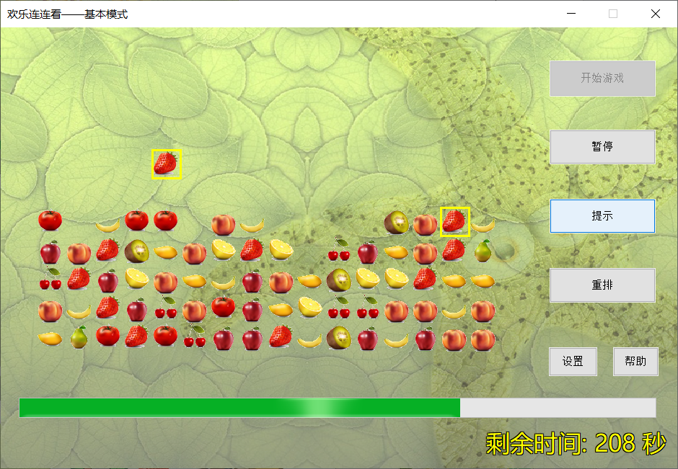
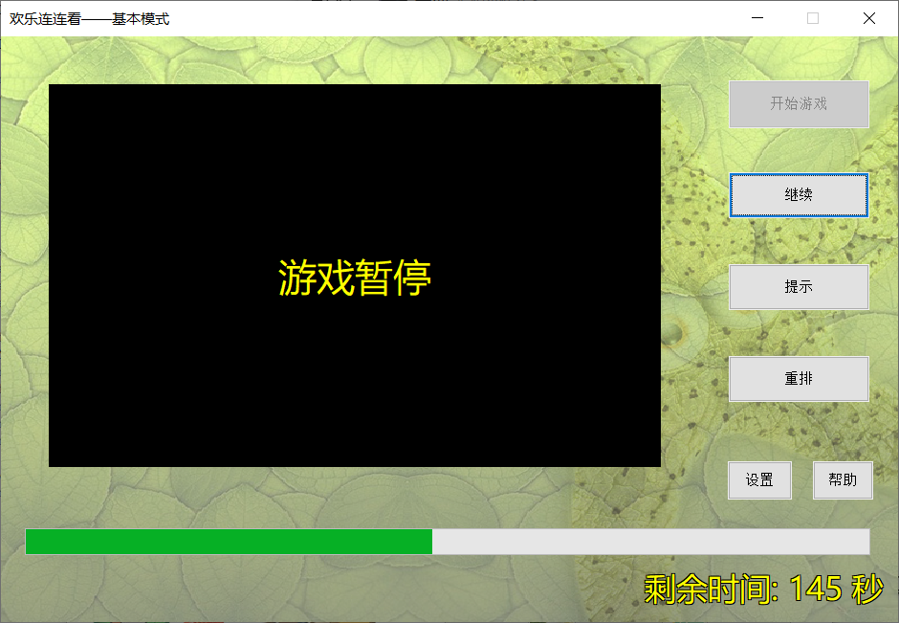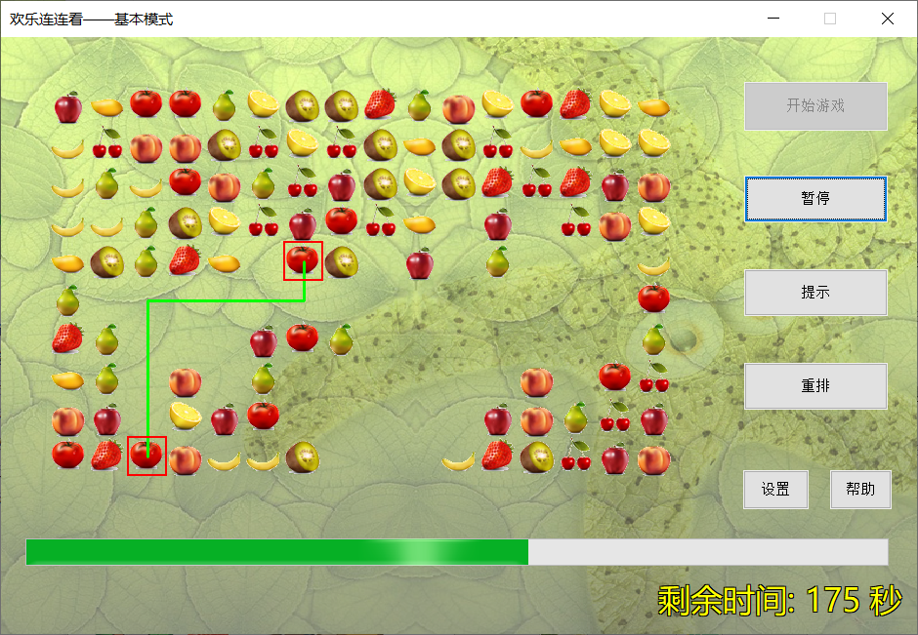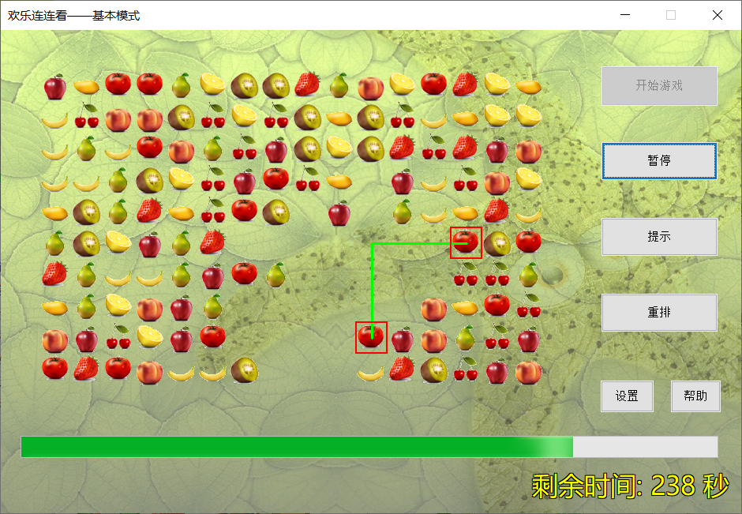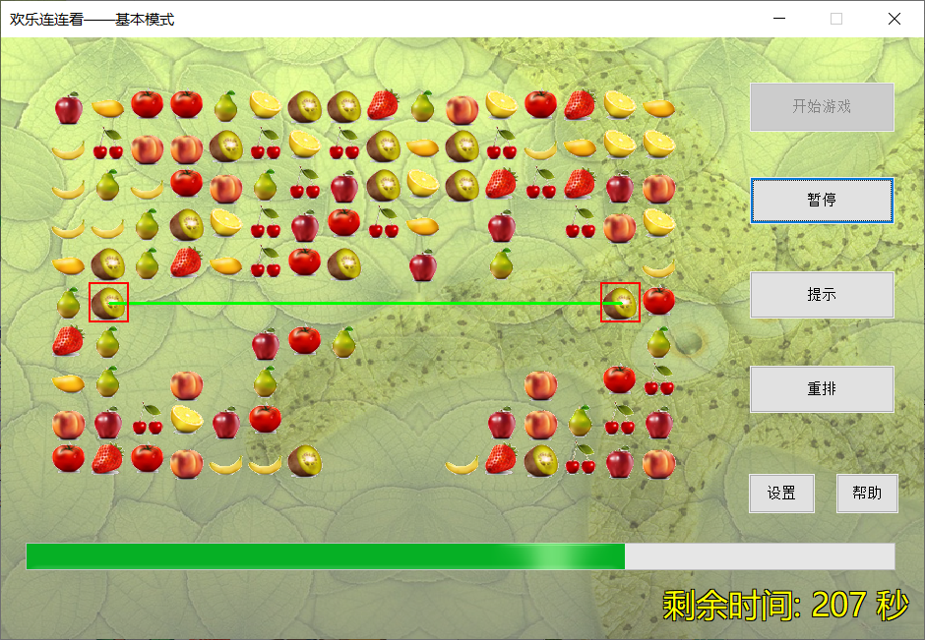
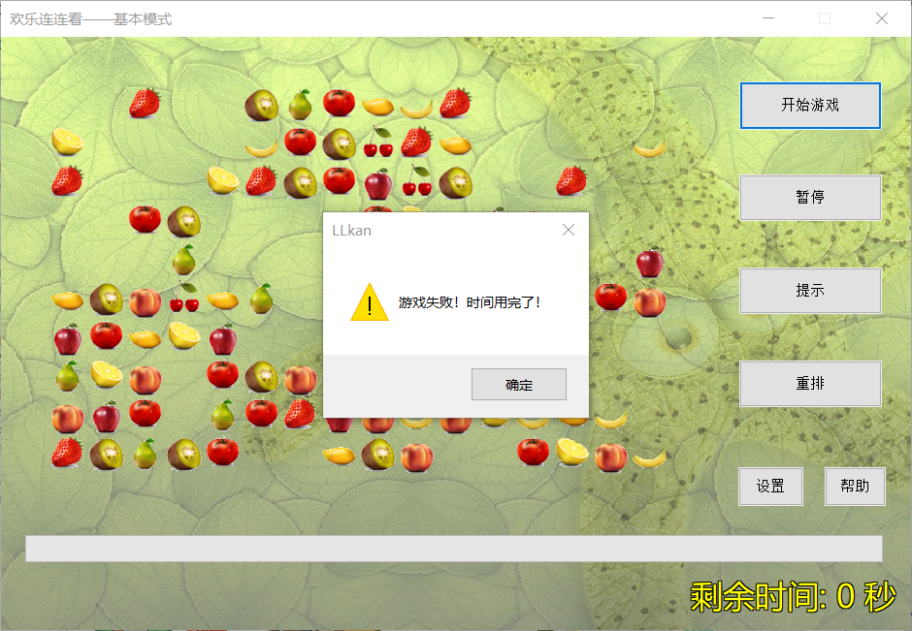0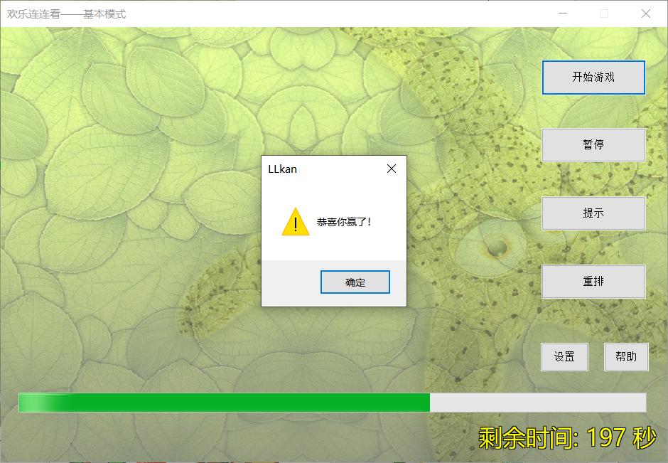
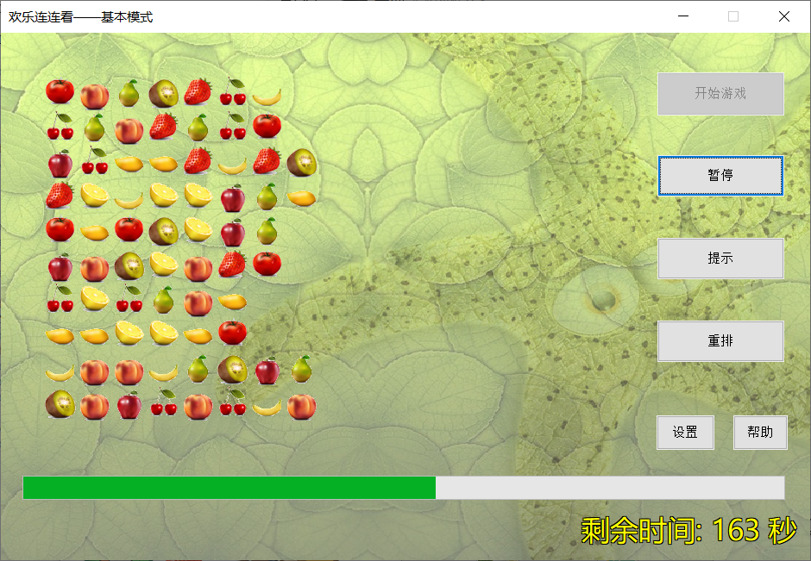
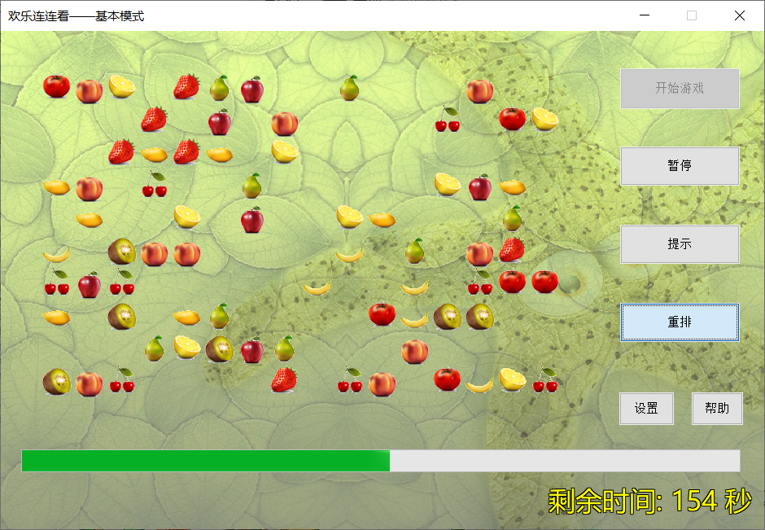
第三部分：实验小结、收获与体会

通过本次连连看游戏综合实践项目，我深入理解了MFC框架的消息映射与GDI绘图机制，熟练掌握了二维动态数组在游戏地图存储中的应用，并完整实现了从直线到三线的连通性判断算法。在工程实践方面，我体会了迭代开发流程，学会了运用断点调试、TRACE输出和异常捕获等手段定位和解决问题，提升了C++编程能力和软件工程化思维。针对当前实现中存在的性能优化空间（如SearchValidPath的四层循环）和代码复用问题，后续可进一步重构改进，并考虑增加休闲模式、关卡模式等扩展功能。总体而言，本次实验将数据结构与算法理论知识成功应用于实际游戏开发，为后续学习复杂系统开发奠定了坚实基础。

